Türk Tabipleri Birliği
4 Temmuz 2015 Ara Genel Kurulu
Kadın Hekimlik ve Kadın Sağlığı Kolu
Çalışma Raporu
- Tabip Odaları Kadın Komisyonlarının faaliyetler
- Kol Toplantıları
- Ekler
- Toplantı kararları
- Basın Açıklamaları metinleri

Türk Tabipleri Birliği Kadın Hekimlik ve Kadın Sağlığı Kolu/Ankara Tabip Odası Kadın Hekim Komisyonu Etkinlikler/Eylemler
26 Ağustos 2014: Ankara’da yapılan basın açıklamasında TTB, DİSK, KESK, TMMOB üyesi kadınlar, Ortadoğu’daki savaş politikalarının tetiklediği kadın düşmanlığını ve kadınlara yönelen saldırıları protesto etti “Savaşı ve Kadın Kırımını Durduracağız”dedi.
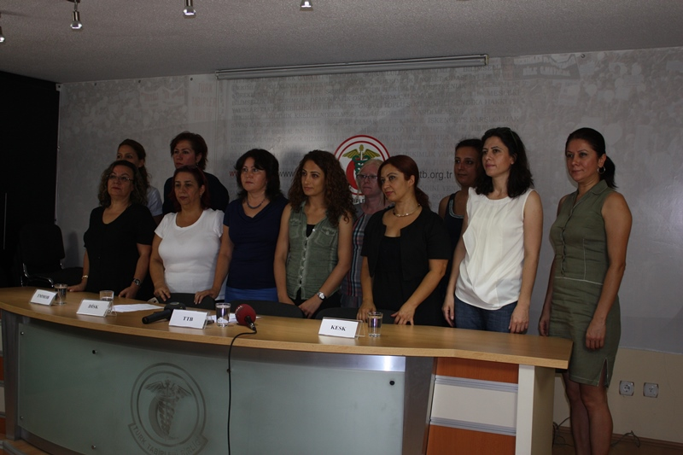
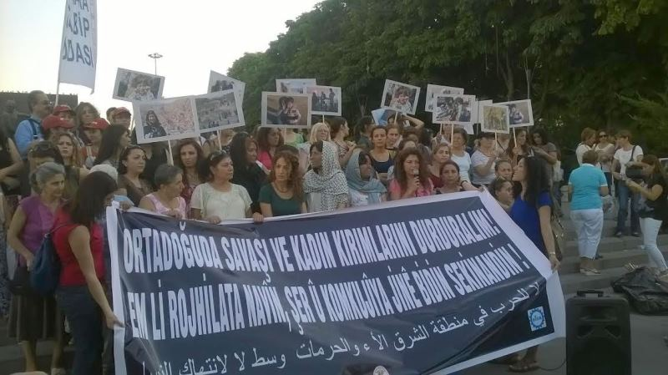

13 Eylül 2014: TTTB KHKS Kolu dönemin 1. Toplantısı aşağıdaki gündemle yapıldı.
Katılımcılar
Adana: Şehriban Aydın
Ankara: Özen Aşut, Filiz Ak, Müge Yetener, Şevkat Bahar Özvarış, Handan Kurtbaş, Deniz Erdoğdu, Hande Arpat, Filiz İncekara
Antakya: Çiğdem Tekdaş
Antalya: Hafize Öztürk Türkmen
Bursa: Emel İrgil
Çanakkale: Hülya Görgün
Denizli: Melek Demir
İstanbul: Dilek Kanmaz, Lale Tırtıl
İzmir: Nezaket Kaya, Aslı Davas
Manisa: Derya Pekbayık
Mersin: Ruhsar Uçar
Gündem
1. Geçen dönemin değerlendirmesi, tabip odaları kadın komisyonlarının durumu.
2. Kürtaj, kadın cinayetleri ile ilgili son durum, sunum: Lale Tırtıl
3. Siyasi partiler, demokratik kitle örgütlerinde kota, sunum: Sakine Esen Yılmaz
4. Kolun örgütlenmesi; yürütme ve çalışma gruplarının oluşturulması.
5. Savaş, göç ve mülteci kadınların durumu. Deniz Erdoğdu, Hande Arpat
6. Göç ve Sağlık, özet sunum: Şevkat Bahar Özvarış
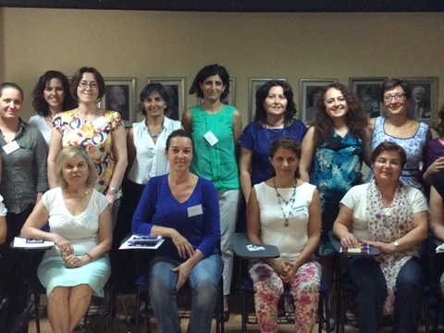

Kasım 2015: DİSK, KESK, TMMOB ve TTB'li kadınlar trafik kazasında hayatını kaybeden mevsimlik tarım işçisi 17 kadını anmak için Yalvaç’taydı. Mevsimlik tarım işinde can güvenliği olmadan kötü koşullarda, emeğinin çok altında ücretlerle çalıştırılan kadınlar için basın açıklaması yapıldı.
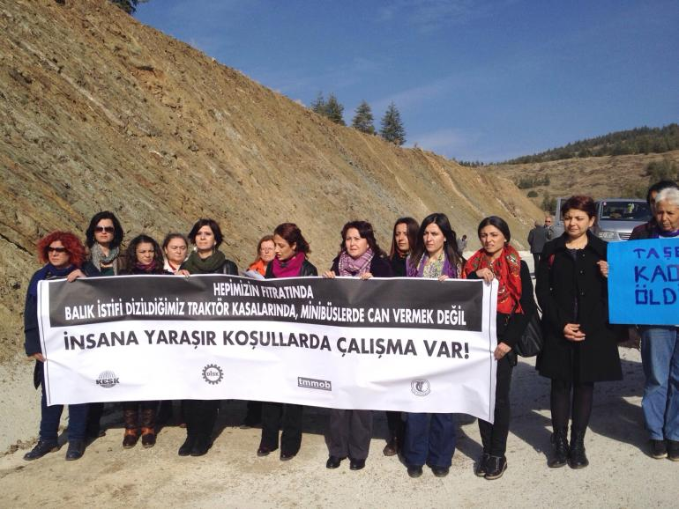

22. Kasım 2014: 25 Kasım Kadına Yönelik Şiddete Karşı Mücadele ve Uluslararası Dayanışma Mitingine katılım. Mitingin teması "Savaşa, IŞİD Vahşetine, Erkek Egemenliğine, Kadın Katliamlarına ve Nefret Cinayetlerine Karşı Yürüyoruz" oldu.

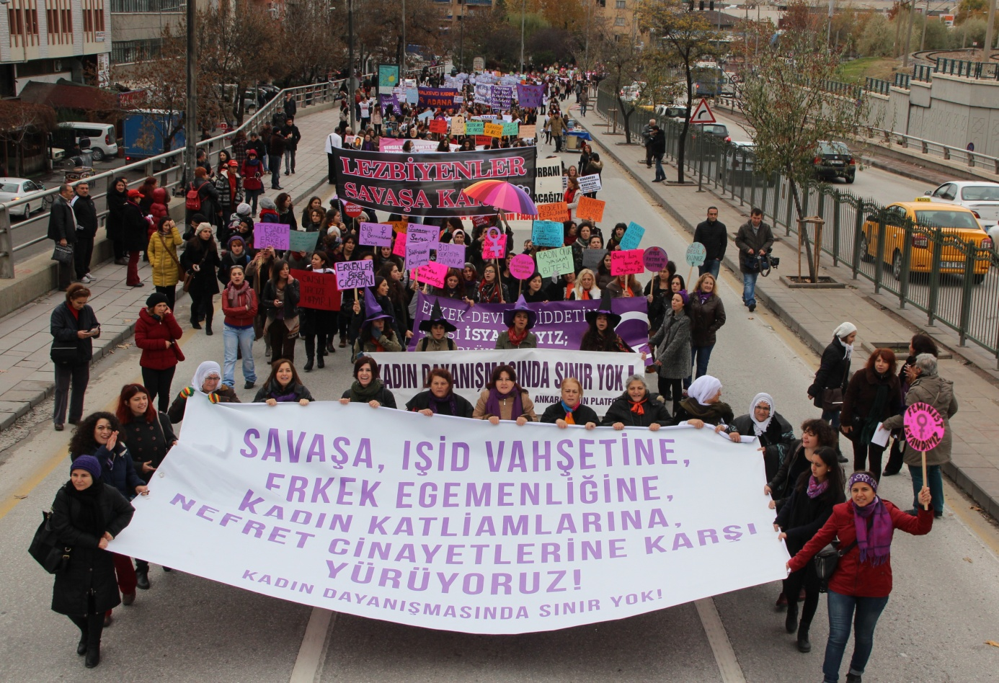

6-7 Aralık 2014: Uluslararası Af Örgütü, TTB Kadın Sağlığı ve Kadın Hekimlik Kolu ile ortak bir şekilde sağlık alanında LGBTİ bireylere yönelik ayrımcılığı ortadan kaldırmak için hekimlere yönelik Ankara’da eğitim programı düzenledi.

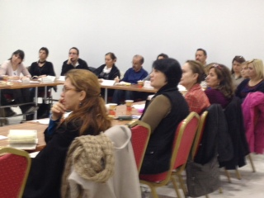
Suruç göçmen kamplarındaki bebekler için süt kampanyasına tişört satarak katkıda bulunduk.
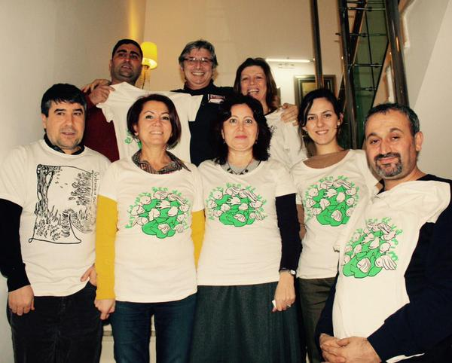

Özgecan Aslan için
16.02.2015: Kol olarak, basın açıklaması yapıldı. “Yasta Değil İsyandayız”
Türk Tabipleri Birliği Kadın Hekimlik ve Kadın Sağlığı Kolu sosyal medyada "Hepiniz O Minibüsteydiniz!" foto blogu hazırladı, paylaştı.
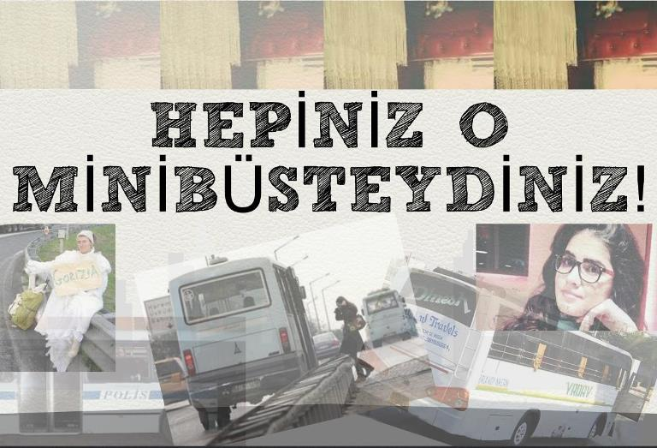

18 Şubat 2015: TTB Kadın Sağlığı ve Kadın Hekimlik Kolu, KESK Ankara Şubeler Platformu ve TMMOB İKK, Özgecan Aslan ve katledilen kadınlar için Ankara‘da yürüdü.
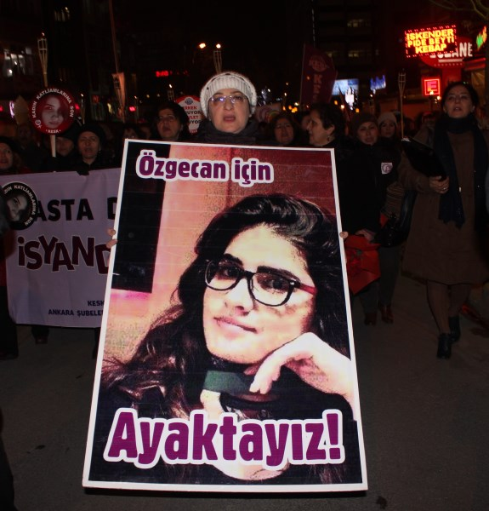
20.02.2015: Mülkiyeliler Birliği’nin Özgecan’ın insanlık dışı katli sonrasında kadına yönelik şiddet ve cinayetlere karşı yaptığı çağrı üzerine TTB KHKS Kolu da dahil, meslek örgütleri, kadın örgütleri, sendikalar ve üniversitelerin kadın sorunları araştırma ve uygulama merkezleri Ankara Üniversitesi Siyasal Bilgiler Fakültesi’nde bir araya geldi. Her kurumun bildirisini sunmasının ardından oluşturulan komisyon deklarasyon hazırladı. Daha sonra kamuoyu ile paylaşıldı.
23.02.2015: TTB Kadın Hekimlik ve Kadın Sağlığı Kolu, AKP iktidarının cinayetin ardından yükselen halk tepkisini ve kadınların mücadelesini boğmak için ortaya attığı "hadım" ve "idam" tartışmalarıyla ilgili yazılı açıklama yaptı. “Ne idam, ne hadım! Eşitlik ve özgürlük istiyoruz!”

22 Şubat 2015: TTB Kadın Hekimlik ve Kadın Sağlığı Kolu Dönemin 2. Toplantısı yapıldı.
Katılımcılar
Ankara; Filiz Ak, Gamze Gürsoy, Binnaz Başaran İşçi, Hande Arpat, Müge Yetener, Özen Aşut, Ceren Göker, Vahide Bilir Özben, Deniz Erdoğdu, Gözde Çeliksöz, Şevkat Bahar Özvarış
Antalya; Hafize Öztürk Türkmen
Eskişehir; Neşe Çağlayan Yılmaz, Figen Özgüneş
İstanbul; Lale Tırtıl, Dilek Kanmaz, Ayşe Toksöz
İzmir; Şule Topkaya
Hatay; Çiğdem Tektaş
Gündem
1. Özgecan. Kadına yönelik şiddet, tecavüz ve cinayetleri durduracak bir hareket? Kadın cinayetlerini durduracağız platformu?
2. Kadın sağlıkçılar arasında erkek şiddeti ve cinsel şiddet değerlendirme anketi.
3. 14 Mart'ta kadın sağlıkçıları öne çıkaran etkinlik, forum hazırlığı.
4. "Health care for women subjected to intimate partner violence or sexual violence" WHO'nun kitabının çevirisi.
5. 8 Mart Dünya Kadın Günü etkinlikleri üzerine görüşme.
6. Üreme sağlığı, doğum kontrolü konusunda kadınlar hizmet alabiliyor mu? Bu konuya dair güncelleme Sempozyumu için program oluşturulması, organizasyon hazırlığı.
7. Meclise gönderilen "Aile ve dinamik nüfusu koruma programı" ve sonuçları bağlamında kadın istihdamı. KEP'in broşür ve eylemi.
8. Dünya Kadın Yürüyüşü. Nusaybin'den Selanik'e.
9. Kol çalışma gruplarının aktivasyonu.
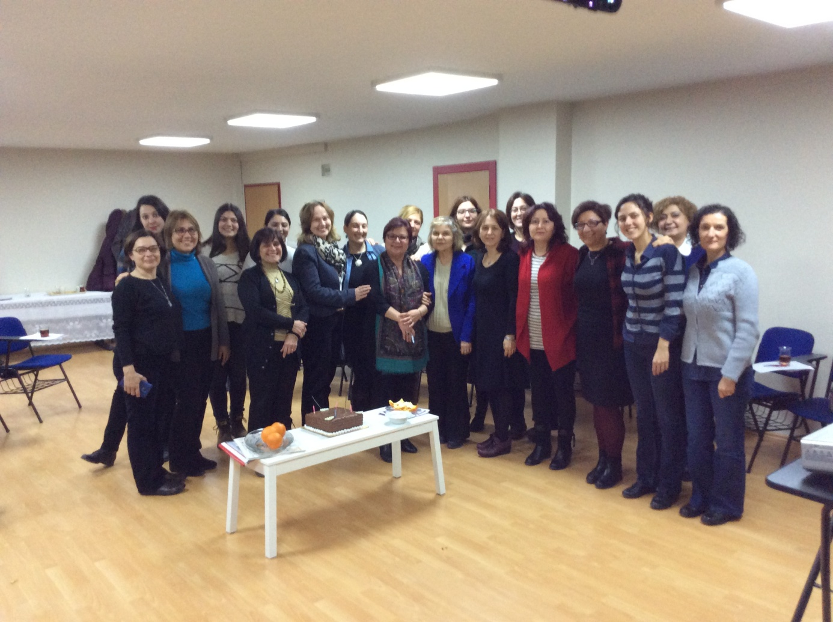

27 Şubat 2015: AKP’nin Ailenin ve Dinamik Nüfus Yapısının Korunması Programınına” itirazımız Var” demek İçin Sakarya Caddesi’nde meşaleli yürüyüşe katıldık. “Aileye Köle Sermayeye Kul Olmayacağız! Dedik.
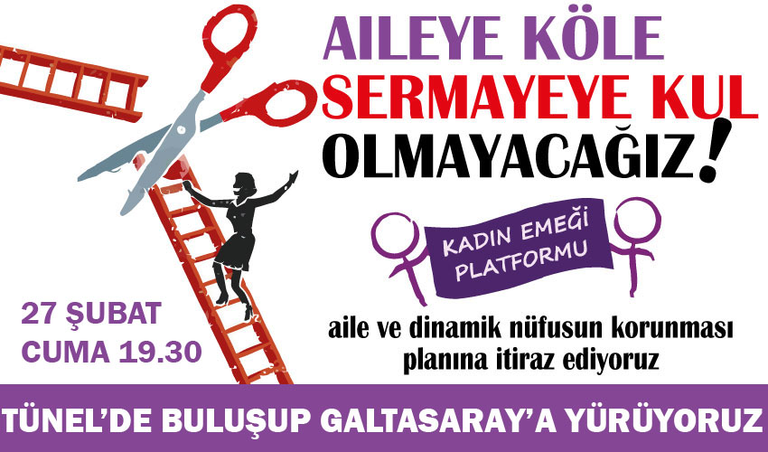
Ankara Tabip Odası Kadın Hekim Komisyonu Toplantıları
18.12.2014,: Deniz Erdoğdu, Vahide Özban, TÖK temsilcileri, Nilüfer Ustael, katılımıyla dönemin 1. toplantısı yapıldı.
Gündem
- Kadın cinayetleri ve kadına yönelik şiddet konusunun yeniden görüşülmesi
- Savaş mağduru kadınlar, göçmen kadınlar
- Çocuk gelinler
- Kadın kotası
- Üreme sağlığı, kadınlar doğum kontrolü hizmetine erişebiliyor mu? Bu konuda bir sempozyumun hazırlığı yapılması
- Cinsel sağlıkla ilgili eğitim çalışmaları talebi (TÖK Önerisi)
- Sağlık alanında LGBTİ’lere hekimin yaklaşımı
22.01.2015 : Filiz Ak, Deniz Erdoğdu, Vahide Bilir Özban, Reyhan Öcalan, Derya Etem, Benan Koyuncu’nun katılımıyla dönemin 2. toplantısı yapıldı.
Gündem
- “Aile ve Dinamik Nüfusu Koruma Programı” aslında ne diyor? Bu paketin meclise gelmesinin engellenmesi için kadın örgütleri ne yapabilir.
- Kadınlar doğum kontrol yöntemlerine temel bir sağlık hakkı olarak erişebiliyor mu? Bu konuda bir sempozyum planlaması yapılabilir mi?
5.3.2015: Özen Aşut, Müge Yetener, Filiz Ak, Ayşe Uğurlu, Hande Arpat, Gözde Çeliksöz, Deniz Erdoğdu katılımıyla dönemin 3. toplantısı yapıldı.
Gündem
- 8 Mart Dünya Kadın gününün organizasyonu. Ankara Kadın Platformu ile ortaklaşılan program kadın hekimlerle paylaşılacak
- Dünya Kadın Yürüyüşü. Binnaz Başaran İşçi kol adına tüm rota boyunca yürüyüşte katılacak, programın Antalya ayağında Hafize Öztürk Türkmen olacak.
- 14 Mart Tıp Bayramı haftasının organizasyonu. ATO Kadın Komisyonu ve diğer emek meslek örgütündeki kadın yöneticilerin planladığı forum için konuşmacılar, konu başlıkları belirlendi.
- Kadın sağlık çalışanlarının da zaman zaman maruz kaldığı taciz konusunda yapılacak bir anket üzerinde konuşuldu.

8 Mart 2015: Dünya Kadınlar Günü Mitingine Ankara’dan Katılım.
TTB KHKS kolu 8 Mart basın açıklamasını web üzerinden yaptı.
Mart 2015: Basında “Ya kolunu ya bebeğini” diye bilinen 2 çocuk annesi Ayşe K. annesinin katili erkek tarafından kolundan yaralandığı için tedavi gördüğü İzmir’deki hastanede kürtaj olmak istediği halde engelle karşılaştı. Kolumuz aktivistleri müdahale etti, isteğe bağlı düşük gerçekleşti. Bunun üzerine “Zorla gebelik olmaz”, bildirisi yayınladık.

14 Mart 2015: ATO’nun ev sahipliğinde “Sağlık Alanında Çalışan Kadınlar Sorunları Konuşuyor, Çözümler Öneriyor” forumu yapıldı.
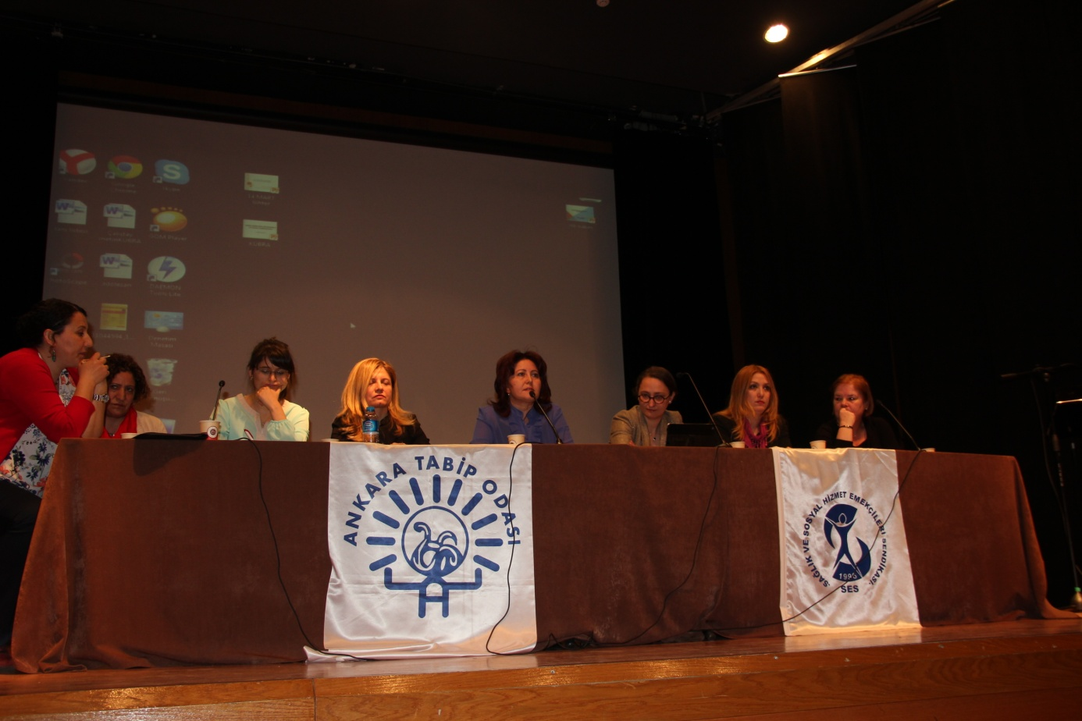
6-16 Mart 2015: Dünya Kadın Yürüyüşü, Nusaybin'den Selanik'e. Kol adına Dr. Binnaz Başaran İşçi tüm programa, Antalya ayağına Dr. Hafize Öztürk Türkmen katıldı.
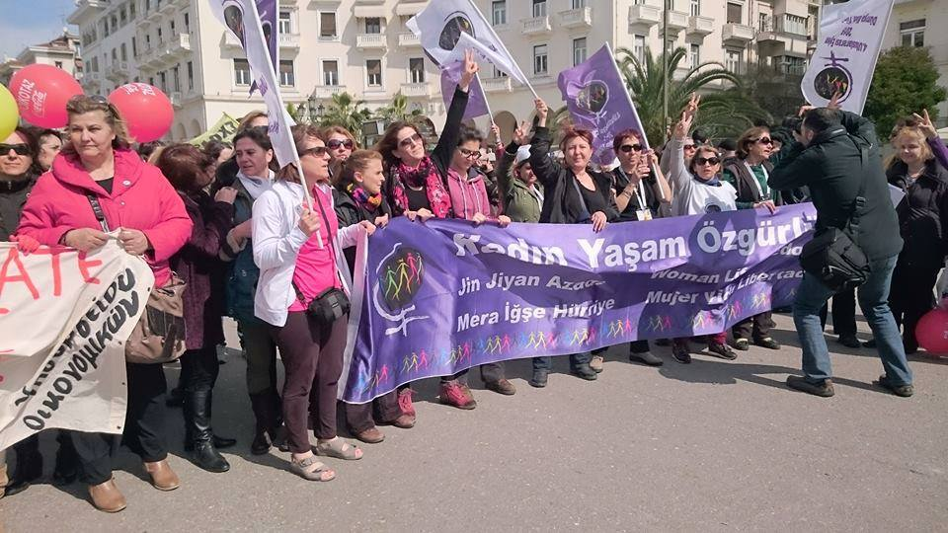
9-11 Nisan 2015: Uluslararası Çukurova Kadın Çalışmaları Kongresinin ilki Adana gerçekleştirildi. Türk Tabipleri Birliği Merkez Konseyi tarafından da desteklenen kongre, Çukurova Üniversitesi Kadın Sorunları Araştırma ve Uygulama Merkezi tarafından Prof. Dr .Gülseren Ağrıdağ başkanlığında düzenlendi. Kongrede TTB Kadın Hekimlik ve Kadın Sağlığı Kolu’dan Nilay Etiler, Deniz Erdoğdu, Şevkat Bahar Özvarış, Lale Tırtıl, Müge Yetener, Melda Yaman, Ayşe Devrim, Neslihan Önenli Munganpanellerde sunum ve oturum başkanlıkları yaptı. Kongre boyunca çalışma yaşamında kadından, kadına yönelik şiddete, kadın kimliğinden kadının özgürleşme hareketlerine, kadın girişimciliğinden, kadın beden politikalarına, toplumsal cinsiyet eşitsizliğinden kadın haklarına kadar çok geniş yelpazede kadını kuşatan sorunlar dile getirildi.
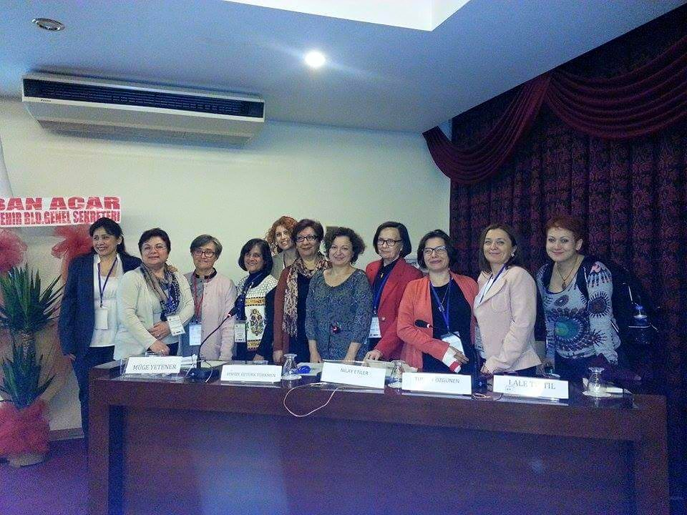

İSTANBUL TABİP ODASI KADIN HEKİMLİK KOMİSYONU
Amaç:
Kadın Komisyonu; patriyarkal hegemonyanın sağlık alanında kadın sağlık çalışanları ve kadın sağlığı üzerindeki etkilerine odaklanmakta; neoliberalizm ve yeni muhafazakarlığın kadın sağlığı alanına ve kadın sağlık çalışanlarına yönelik etkilerine dikkat çekmektedir.
Bu amaçla; kadın hekimler başta olmak üzere tüm sağlık çalışanları ile birlikte çalışmaktadır. Ayrıca bu doğrultuda çalışma yapan diğer örgütlerle ortak haber ve etkinlik ağı içinde davranmaktadır.
Tarihçe:
İstanbul Tabip Odası’nda ilk Kadın Komisyonu kurulması tarihi 1992 yılına dayanmaktadır. Komisyon aralıklı çalışmalarla gelinen 2006 yılından itibaren yeniden aktive olmuş ve aynı dönem oluşturulan TTB Kadın Hekimlik ve Kadın Sağlığı Kolu’nda kurucu ve aktif katılımcı olarak yer almıştır.
TTB Kadın Hekimlik ve Kadın Sağlığı Kolu tarafından 2008 yılından itibaren yapılan Kadın Hekimlik ve Kadın Sağlığı Kongreleri’nin düzenlenmesi, örgüt okulu toplantıları ve kimi odaların kadın sağlığı ve kadın hakları konusundaki çalışmalarında aktif olarak görev almıştır.
İstanbul Tabip Odası içinde Kürtaj ve Kadına Yönelik Şiddet Çalıştayları gerçekleştirilmiş olup Kürtaj Çalıştayı kitapçık halinde yayınlanmıştır.
3. Kadın hekimlik ve Kadın Sağlığı Kongresi Mayıs 2012 tarihinde İstanbul’da yapılmış olup İstanbul Üniversitesi Kadın Araştırmaları Merkezi ile ortak çalışılmıştır. Diğer kongrelerin aksine bu kongrenin kitabı henüz yayınlanmamış olup üzerinde çalışılmaktadır.
Çalışmalar;
Kadın Komisyonu çalışmalarında; yaygın patriyarkal anlayışın eleştirisi yapılarak çalışma ve işleyiş konusunda duyarlılıklar dikkate alınmıştır. Bu nedenle komisyon başkan ve sekreteryası değil, dönem yürütücüsü seçilmekte ve seçilen isim iki yıl arayla yenilenmektedir. Yeni dönem çalışmaları için komisyon yürütücü üyesi Dr. Lale Tırtıl olarak belirlenmiştir. Komisyon üyelerimiz; mesleki uygulamalarında cinsiyet eşitliği perspektifi ile davranan, kadın sağlığı alanında değerli uygulamaları, çalışmaları ve katkılarıyla ön açıcı olan kadın hekimlerden oluşmaktadır.
Kadın Komisyonu halen Kürtaj Platformu, Kadın Cinayetlerini Durduracağız Platformu, Kadın Cinayetlerine Karşı Acil Eylem Platformu ve Kadın Emeği Platformu’nda çalışmaya devam etmektedir.
Kadın Emeği Platformu’nda, kreşin kadınlar kadar erkeklerin de talebi olması ile kadını eve mahkum etmeye dönük istihdam politikalarına karşı çalışmalarımız sürmektedir.
Kürtaj Platformu’nda isteğe bağlı düşük konusunda tıbbi düşük seçeneği üzerinde ülkede yapılan çalışmalar takip edilmektedir. Bir seçenek olarak kadınların hizmetine sunulması gerektiği konusunda yapılan akademik çalışmaların duyurusu yapılmıştır. Yıl boyunca kamu hastanelerine başvuran ve kürtaj yapılmadığını belirten hastaların bilgileri kurumlar tarafından komisyonumuza ulaştırılmıştır.
Ayrıca Kadın Komisyonu, İstanbul’da diğer meslek odaları ile de yakın temas içinde olup ortak bir haberleşme grubunda yer almaktadır. Bu ortak çalışma grubu özellikle kadın emekçilerin sağlığı ve grev ve benzeri etkinliklerinde gerekli desteği sağlamaktadır.
Önümüzdeki dönemde;
Kadın hekimler ve Kadın sağlığı alanında gündemin takip edilmesi, özellikle Yönetim Kurulu ile birlikte gündemde yakıcılığını yitirmeyen sorunlar konusunda çalışma planlamak,
Kadın Komisyonu çalışmalarına katılımın artmasını sağlamak,
TTB Kadın Sağlığı ve Kadın Hekimlik Kolu’nun 3. Kongre kitabını yayınlamak,
TTB Kadın Sağlığı ve Kadın Hekimlik Kolu’nun sürdürülmesi için çalışmalar yapmak,
TTB Kadın Sağlığı ve Kadın Hekimlik Kolu’nun 4. Kongresi’nin yapılması için çalışmak,
Hastanelerde yapılacak toplantılarla; kadın sağlığı alanındaki güncel gelişmelere dikkat çekmek ,
Göçmen kadınların sağlıklı yaşam sorunları konusunda çalışma yapmak,
Kürtaj Platformu, Kadın Cinayetlerine Karşı Acil Eylem Platformu ve Kadın Emeği Platformu’nda çalışmalar ile İstanbul Meslek Odaları Kadın Çalışmaları Grubu’nun etkinliklerinde yer almaya devam edilmesi planlanmıştır.
Dönem etkinlikleri;
- Türkiye’de çalışan göçmen kadınların yaşadığı sorunlara dikkat çekmek üzere düzenlenen etkinliklerde erkek şiddeti, kadın ve toplum sağlığı yönünden destek ve katılım sağlandı.
Çağrı metni; Özellikle Beyazıt-Laleli-Kumkapı hattında karakolda, işyerlerinde, sokakta ve evlerde göçmen kadınlara yönelik cinsel taciz ve şiddet çok yaygın. Biz Kumkapı'da göçmen kadınların gündelik Türkçelerini geliştirmesine destek olan birkaç kadın, bir süredir orada olanları dehşet içinde gözlemliyoruz ve bu konuda acil bir şeyler yapmak gerektiğini düşünüyoruz. Bu konuda, şiddetin doğrudan öznesi olan kadınların ihtiyaç ve talepleri üzerine kurulu, kadınlar ve kadın örgütleri arası dayanışma ile örülmüş bir mücadele hattının mümkün olduğuna inanıyoruz. Bu nedenlerle hem Kumkapı'daki gözlemlerimizi paylaşmak hem de kadınların uğradıkları bu şiddete birlikte nasıl bir çözüm üretmeye davet ediyoruz.
12.07.2014 Beyazıt Meydanı tramvay durağında yapılan basın açıklamasına katılındı.
- İstanbul Feminist Kolektif’in çağırıcı olduğu 7 Temmuz 2014 tarihinde "Kadın cinayetlerine karşı ortak eylemlilik" toplantısı ve bu toplantıda oluşturulan Kadın Cinayetlerine Karşı Acil Ortak Eylem grubu içinde yer alındı. Bu grubun çalışmalarında; erkek dili ve erkek koruyuculuğu sürdükçe kadınların yönelik şiddetin süreceği, bunun en son noktası kadın cinayetlerinin erkekleri gözeten uygulamalar nedeniyle olduğu, meclisin bu gündemle olağanüstü toplanması talebi ortaklaştırıldı.
20 Temmuz 2014 tarihinde Türkiye’de pek çok şehirde ve İstanbul’da yapılan yürüyüşe katılındı.

Çağrı metni;

HER YERDE KADIN CİNAYETİ

MECLİS OLAĞANÜSTÜ TOPLANSIN!

Her hafta, kocası, babası, erkek kardeşi, oğlu, boşanmak/ayrılmak istediği kocası/sevgilisi, müşterisi tarafından öldürülen kadınların ve trans kadınların haberlerini duyuyoruz.

Kadınlar her gün kendi hayatları hakkında karar vermek isterken, erkekler tarafından öldürülüyor. Bu cinayetlerin sürekliliği, cinayetleri durdurmayan, gereken önlemleri almayan devletin eril yapısını gözler önüne seriyor. Hukuk sistemiyle cinayetler meşrulaştırılıyor, teşvik ediliyor.

Yaşadığımız erkek şiddeti cezasız kalırken, aileye mecbur bırakıldığımız politikalar oluşturulurken biz kadınlar her gün öldürülüyoruz.

İki gün içinde 6 erkek kadınlar tarafından öldürülseydi, devlet refleksi harekete geçerdi, hükümetten olağanüstü tedbirler alması beklenirdi.

Türkiye’de her gün kadınlar öldürülüyor.

Ve biz soruyoruz: İki gün içinde 6 kadın cinayeti işlenmişken, kadın cinayetleri, evde, işyerinde, sokakta, her yerde, özel ve kamusal alanda her an yaşamımızı tehdit eder hale gelmişken, meclis nerede?

Meclis olağanüstü toplansın!

Kadın cinayetlerine karşı isyanımızı haykırmak için ev işi, çocuk bakımı dayatmalarına kulak asmadan sokaklara çıkıyoruz! Meclisin olağanüstü toplanması için ses çıkarıyoruz;

Siz aile, aile dedikçe kadınlar öldürülüyor!

Siz ses çıkarmadıkça kadın cinayetleri meşrulaşıyor!

Siz haksız tahrik dedikçe, hayatımız tehlikeye giriyor!

Ailenin korunmasına dair değerleriniz boş; kadın bedenini denetleyen, tahakküm altına alan politikalarınız ve erkek şiddeti ile mücadele ediyorMUŞ(!) gibi yapan söylemleriniz erkek şiddetine arka çıkıyor, şiddet uygulayan erkekleri koruyor ve kolluyor.

Devlet kadın cinayetlerinden sorumludur!

Kadınlara ilişkin nadiren konuşurken gördüğümüz Aile Bakanı Ayşenur İslam, erkek şiddeti konusunda konuşmuyor; konuştuğunda ise, kadın cinayetlerini normalleştiren bir dil kullanıyor. “Kadınlar koruma altındayken öldürülmüyor” diyen Aile Bakanı, 6284 Sayılı Yasa’dan habersiz olduğu gibi, aynı zamanda kadın cinayetleri açısından bakanlığını “temize çekmeye” çalışan bir söylem geliştiriyor. Bir sözümüz var Aile Bakanı’na:

Devlet, kadın cinayetlerini gündeme almayan ve etkili mücadele yöntemleri kurmayan yasama ve yürütmesi ile, haksız tahrik indirimleri ile, erkeklere “teşvikler” sunan yargısı ile kadın cinayetlerinden sorumludur.

Hükümet kadın cinayetlerinden sorumludur!

Hükümetin büyük “reklam” çalışmaları ile yürürlüğe koyduğu 6284 sayılı yasa kağıt üzerinde kaldı. İstanbul Sözleşmesi’nin ilk imzacısı olmakla övünedursunlar, kadınların öldürülmesi karşısında ne kadar siyasi irade yoksunu olduklarını gördük.

Mekanizmaları hâlâ kurulmamış, cinsiyetsizleştirilmiş 6284 sayılı yasa, şiddete karşı koruma ve önleme talep eden kadınların talepleri karşısında, gereği gibi inceleme ve değerlendirme yapmayan mahkemeler tarafından kopyala-yapıştır kararlarla uygulanıyor. Erkek şiddetine karşı etkili yöntemler ile mücadele etmeyen sisteme , “şiddetle cinayetin ne ilgisi var?” diyen erkek egemen yargı mercilerine, şunu söylüyoruz: Kadın cinayeti bir tokatla, aşağılamakla başlıyor!

Ailenin kadından önce geldiği, kadın yerine ailenin ikame edildiği bir anlayış, aile merkezlerinden, aile avukatlarına, aile hekimlerine kadar herkes tarafından bize dayatılmak isteniyor; kadınların içinde öldürüldüğü, şiddet gördüğü, emeğinin sömürüldüğü, dışına çıkmak istediğinde öldürüldüğü aile, devletin erkek egemenliğinin yansıması olarak bir devlet kurumu olarak işliyor.

Devlet sığınakları, hâlâ bir “mekanizma”ya evrilememiş ve Şiddeti Önleme ve İzleme Merkezleri (ŞÖNİM), kadınların ya şiddet ortamına geri dönmesine neden olmuş ya da erkek şiddeti karşısında kadınları daha da savunmasız bırakmıştır.

Hayatlarının her alanında ayrımcılık ile karşı karşıya kalan trans kadınlar, seks işçileri her an öldürülme tehlikesi ile karşı karşıya. Şiddete uğradıklarında sessiz kalan polis devleti seks işçilerini gittikçe daha güvencesiz koşullarda çalışmaya iterek ve keyfi para cezalarına çarptırarak cinayetleri ve şiddeti meşrulaştırıyor.

Bugüne kadar kadın cinayetlerini istatiksel bilgiye sığdırmaya çalışan devleti göreve çağırıyoruz.

Meclisin, kadın ve trans cinayetleri gündemi ile olağanüstü toplanmasını ve bu toplantıda, kadın örgütlerinin belirlediği cinayetleri önleyebilecek temel şartları doğrultusunda acil bir eylem planı oluşturmasını talep ediyoruz!

Biliyoruz ki biz kadınlar bir araya gelebilirsek cinayetleri önleyebiliriz. Bu yüzden meclis, kadın ve trans cinayetleri gündemiyle olağanüstü toplanana kadar sokakları boş bırakmıyoruz!

20 Temmuz’da kadın cinayetlerine karşı isyanımızı haykırmak için ev işi, çocuk bakımı dayatmalarına da kulak asmadan sokaklara çıkıyoruz! Herkesi de olduğu yerde sokaklara çıkmaya çağırıyoruz! Meclisin olağanüstü toplanması için ses çıkarıyoruz!

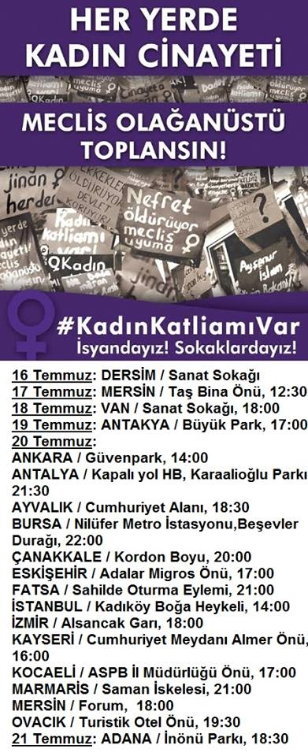
- İstanbul Tabip Odası İnsan Hakları Komisyonu'nun düzenlediği "Hekimlerden Barış'a Övgü" panel dizilerinden sonuncusu olan "Barış ve Kadınlar" paneli 4 Eylül 2014 Perşembe günü saat 19.00’da Tabip Odasında yapıldı. Kadın Komisyonu olarak katkı sunuldu.
- 15 Aralık 2014 tarihinde Sağlık Bakanlığı’nın aile planlaması uygulamalarının ele alındığı toplantı düzenlendi. Toplantıda yayınlanan TNSA verileri ele alındı.
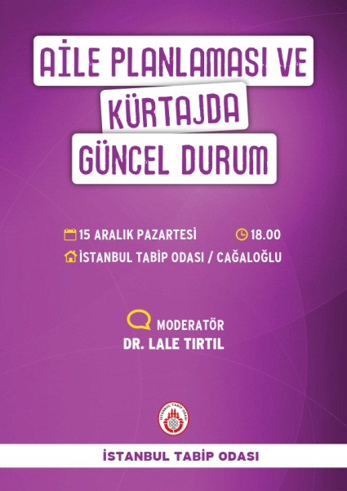
- Hükümetin 8 Ocak 2015 tarihinde açıkladığı “Ailenin ve dinamik nüfus yapısının korunması programı” 40 kadar örgütle birlikte katılımcısı olduğumuz Kadın Emeği Platformu’nda ele alındı. Programın kadın emeği üzerine etkileri incelendi. 27 Şubat 2015 tarihinde bir basın açıklaması ile görüşler kamuoyu ile paylaşıldı. Esnek çalışma, süt izni ve kadınların gece çalışması vb. konularda çalışma yapılarak değerlendirildi.

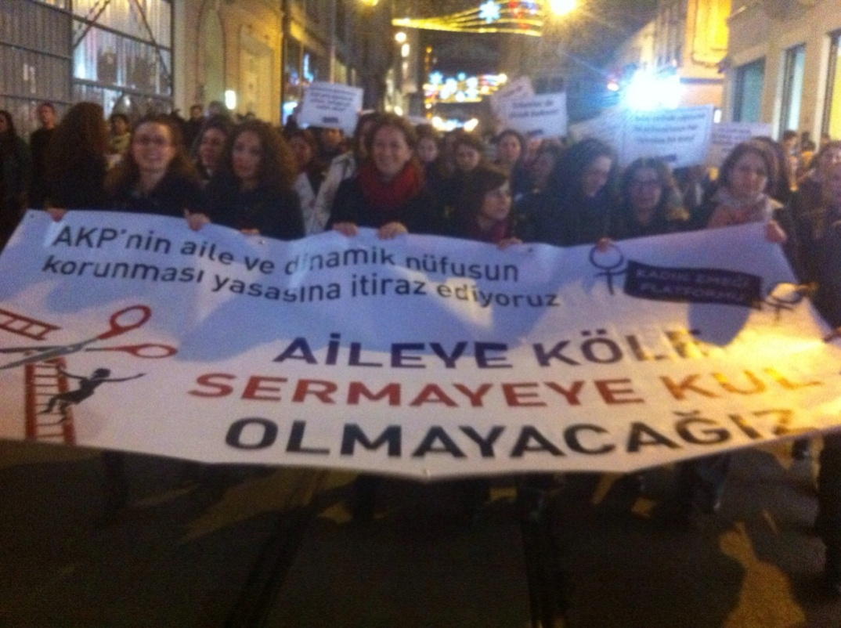
- Bir kadın cinayeti olarak Özgecan Aslan’ın ölümü tüm ülkede derin bir etki yarattı. Kadın Komisyonu olarak 17 Şubat 2014 tarihinde görüşlerimizi Şişili Etfal Hastanesi’nde kamuoyu ile paylaştık. Bu etkinliği SES ile birlikte tüm sağlık çalışanlarını kapsayacak şekilde düzenledik.
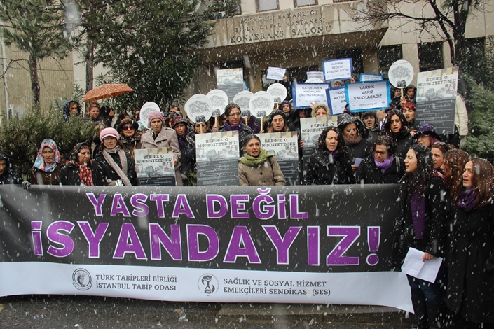

17.02.2015
YASTA DEĞİL İSYANDAYIZ!
Özgecan Aslan, akşam evine gitmek üzere bindiği o minibüste kadına yönelen erkek şiddeti nedeniyle yaşamını yitirdi.
Bu ülkede; kadına yönelen erkek şiddeti ve bu şiddetin en ağır biçimi olan cinayetler her yıl katlanarak artıyor, kadınlar yakınlarındaki erkekler tarafından dövülüyor, öldürülüyor.
Sağlık çalışanları olarak bizler bu şiddetin tanığıyız, kendimiz de dahil şiddet gören tüm kadınların yaralarını sarmaya çalışıyoruz. Yıllardır bilgilerimizi, uyarılarımızı yetkililerle, kamuoyu ile paylaşıyoruz.
Kadına yönelen erkek şiddeti, yaşam hakkımızı elimizden alan cinayetler; münferit, az rastlanan olaylar değildir, yaygındır ve hatta salgın halindedir. Bu salgının sorumluluğunu üstlenen bir kurum, yetkili yoktur. Aksine ülkenin Aile Bakanı “cinayetleri sağır sultana duyurmaya gerek yok” ifadesini kullanarak bu ağır tabloyu sıradanlaştırmaktadır.
Kadına yönelen erkek şiddetini önleme amacıyla çıkarılan yasalar, yönetmelikler “aile”yi korumayı amaçlıyor, oysa biz kadınlar en fazla ailede şiddet görüyoruz.
Özellikle yargı sistemi “aile”nin korunması için katillere, tecavüzcülere takım elbise giydikleri, kravat taktıkları için iyi hal indirimi uyguluyor.
Biz kadınlar imzalanan uluslararası sözleşmelere rağmen şiddet gördüğümüz evlerimize geri dönmek zorunda kalıyoruz.
Türk Tabipleri Birliği, Sağlık Emekçileri Sendikası ve İstanbul Tabip Odası olarak; bu acı olayı, devlet kademelerinden yükselen eril ve cinsiyetçi söylemlerin toplumda en uç noktada karşılık bulması olarak değerlendiriyoruz. AKP iktidarının ‘üç çocuk’, kürtaj, sezaryen, ‘kadın değil aile’, ‘fıtrat’ söylemlerini, kadın karşıtı politikalar olarak görüyoruz. Bu politikalar AKP’nin hegemonyasını sürdürmesinin aracıdır. Bu politikalar biz kadınları öldürmektedir.
Kadın karşıtı politikalar, devlet kademelerinden yükselen eril ve cinsiyetçi beyanatların himayesindedir. Öyle ki; anayasa ile korunan eşitlik hakkı karalanıyor. Cumhurbaşkanı; kadın ve erkeğin eşit olduğuna inanmadığını söyleyebiliyor.
Kadın katili erkeklere uygulanan iyi hal indirimi, tecavüzcü erkekleri neredeyse şımartan açıklamalar biz kadınları öldürüyor. Tecavüze uğrayanı doğurmaya zorlayan, kürtajı cinayet olarak gören, yetmedi 6 yaşındaki çocuğun evlenmesini içine sindirebilen yetkililer bizi öldürüyor.
İşsizliği kadınların çalışmasına bağlayan, kadının çalışmasını fuhuş olarak gören, emzirmemize, doğum biçimimize, kaç çocuk büyüteceğimize, gebe karnımıza, saçımıza, başımıza, ayakkabımızın topuklarına, kırmızı ruja, gülüşümüze, tahrik oldukları diz kapaklarımıza kadar kontrol etmek istemeleri biz kadınları öldürüyor.
Kadınının gördüğü şiddete evde, yolda, araçta tanık olup da susanlar biz kadınları öldürüyor.
Özgecan’ı katleden erkekler yalnız değildi; Siz de oradaydınız., o minibüste, katillerin aklında…
Biz kadınlara şiddet ile tehdit ile korku salmayı, kadınlar üzerinden bütün toplumda korku imparatorluğu oluşturmayı düşünenlere sesleniyoruz.
Yasta değil, isyandayız. Özgecan’ın ölümüne verilen toplumsal tepki de bunu anlatmaktadır.
Sağlık çalışanları olarak; yaşam hakkının en temel hak olduğunu yineliyoruz; bir cinayeti idam gibi diğer bir cinayetle silemezsiniz.
Bir an önce, toplumsal cinsiyet ayrımcılığını kışkırtmaya son verilmesini istiyor, toplumda cinsiyet ayrımcılığını körükleyen politikalardan vazgeçmeye davet ediyoruz...
Özgecan’ın ve katledilen tüm kadınların katillerine gerçek cezaların verilmesini, tecavüz ve kadın cinayeti davalarında iyi hal indirimi, haksız tahrik gibi suçu mazur gösteren indirimlerin kaldırılmasını talep ediyoruz.
Türk Tabipleri Birliği, İstanbul Tabip Odası ve Sağlık Emekçileri Sendikası olarak kadınların her düzeyde eşitliğini ve yaşam hakkını savunuyoruz, savunacağız.
Yasta değil, isyandayız!
Yaşasın kadın dayanışması!
TTB
SAĞLIK EMEKÇİLERİ SENDİKASI
İSTANBUL TABİP ODASI
- Kadın cinayetlerine karşı sağlık çalışanlarının Şişli Etfal’de başlayan yürüyüşü 18 Şubat 2015 tarihinde Okmeydanı eski Başhekimlik önünde, Bakırköy Eğitim ve Araştırma Hastanesi’nde devam etti.
Kadın katili erkeklere uygulanan iyi hal indirimi, tecavüzcü erkekleri neredeyse şımartan açıklamalar biz kadınları öldürüyor.
Tecavüze uğrayanı doğurmaya zorlayan, kürtajı cinayet olarak gören, yetmedi 6 yaşındaki çocuğun evlenmesini içine sindirebilen yetkililer bizi öldürüyor.
İşsizliği kadınların çalışmasına bağlayan, kadının çalışmasını fuhuş olarak gören, emzirmemize, doğum biçimimize, kaç çocuk büyüteceğimize, gebe karnımıza, saçımıza, başımıza, ayakkabımızın topuklarına, kırmızı ruja, gülüşümüze, tahrik oldukları diz kapaklarımıza kadar kontrol etmek istemeleri biz kadınları öldürüyor.
Kadınının gördüğü şiddete evde, yolda, araçta tanık olup da susanlar biz kadınları öldürüyor.
Özgecan’ı katleden erkekler yalnız değildi;
Siz de oradaydınız.,
minibüste,
katillerin aklında…
- 8 Mart 2015 tarihinde Kadın Kolu olarak Kadıköy’de düzenlenen mitinge katılarak Kadın Dayanışması içinde yer aldık. 8 Mart Kadın Mitingi Haydarpaşa Hastanesi önünden yürüyüşle başladı. Bu yıl 13. Düzenlenen Feminist Gece Yürüyüşü 19.00’da Taksim’de gerçekleştirildi.

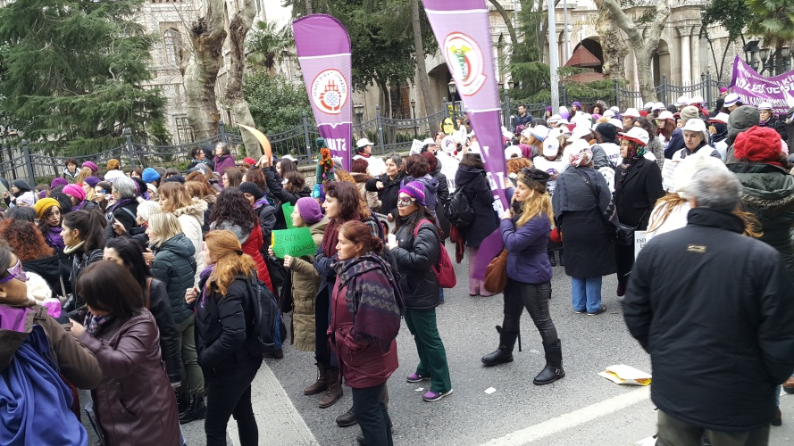

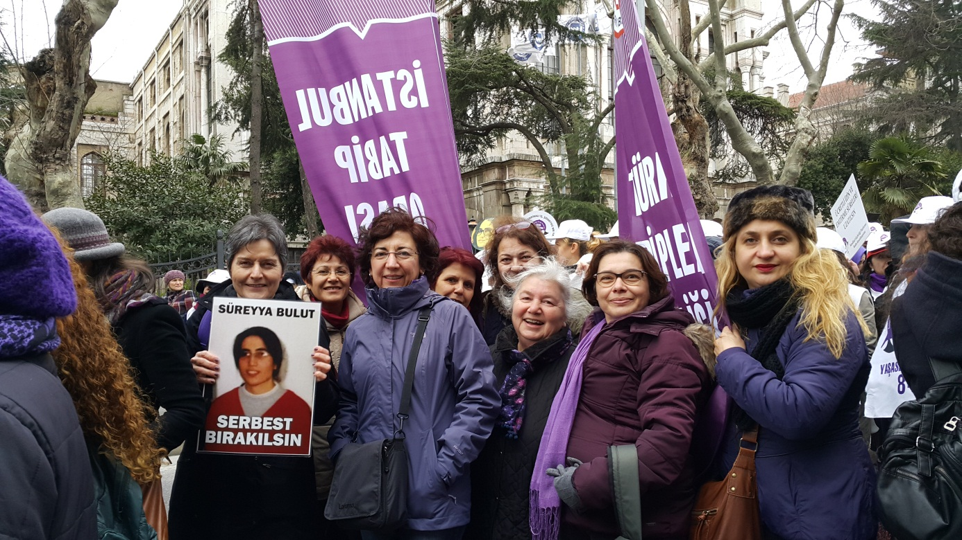

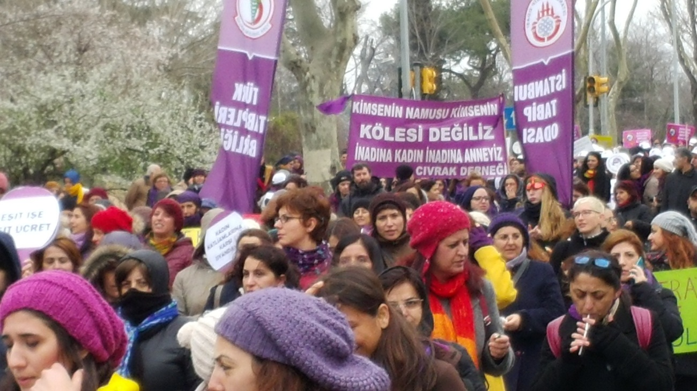
- 8 Mart’ı Kadınların Dayanışma ve Mücadele günü olarak değerlendirmekteyiz.
Bu kapsamda Sağlık Emekçileri Sendikası ile birlikte 9 mart 2015 tarihinde Yedikule Eğitim Araştırma Hastanesi, Şişli Etfal Eğitim Araştırma Hastanesi, Bakırköy Ruh ve Sinir Hastalıkları Araştırma Hastanesi’nde ve 11 Mart 2015 tarihinde Okmeydanı Eğitim ve Araştırma Hastaneleri’nde; Tabip Odası Yönetim Kurulu adına Dr. Dilek Kanmaz, Dr. İncilay Erdoğan, Kadın Komisyonu adına Dr. Lale Tırtıl, Dr. Suzan Saner, Dr. Özlem Altuntaş, Dr. Deniz Türkyılmaz’ın katkılarıyla Kadın Sağlık Çalışanlarının sorunları başta olmak üzere cinsiyet eşitsizliğinin kadınlar üzerindeki etkilerini ele alan toplantılar yapıldı. Bu toplantılara; çok sayıda kadın, hekim, sağlık çalışanı ve taşeron işçi kadın katıldı.
ŞİŞLİ ETFAL HASTANESİ
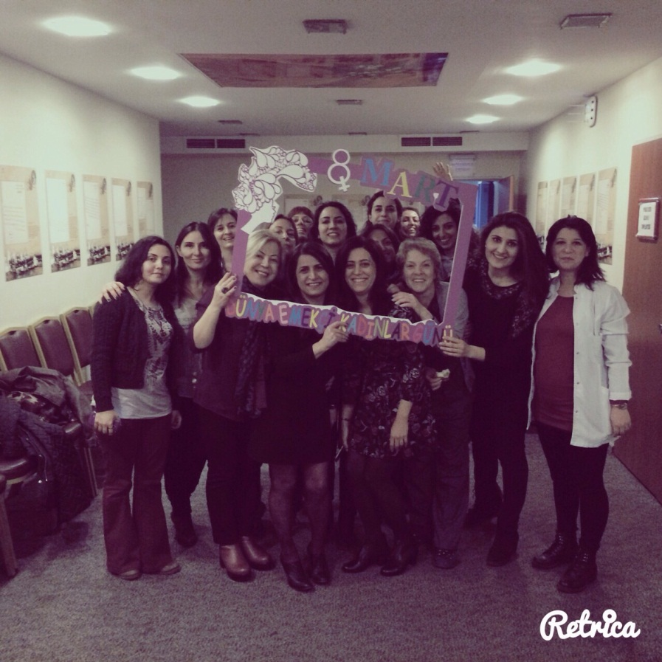
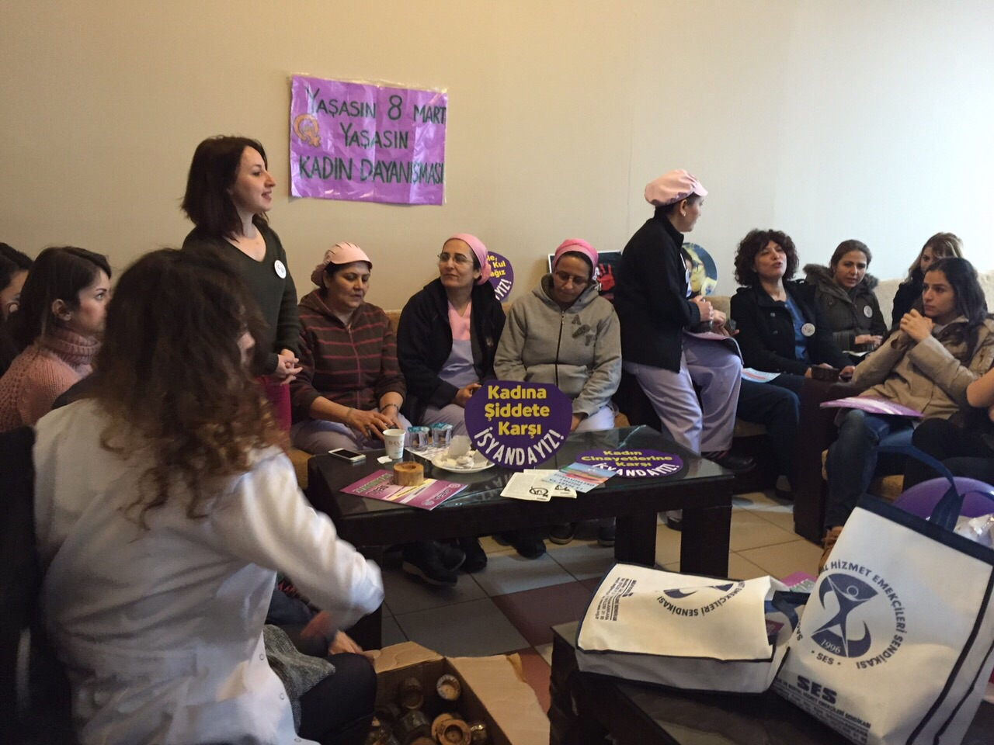
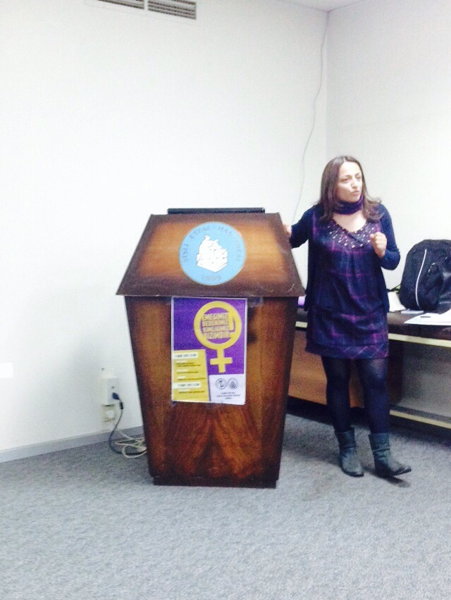

YEDİKULE EĞİTİM VE ARAŞTIRMA HASTANESİ
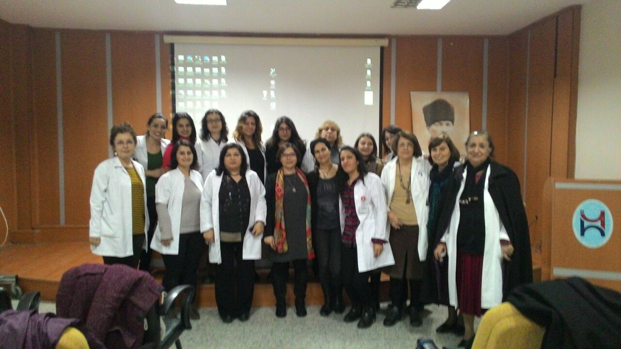
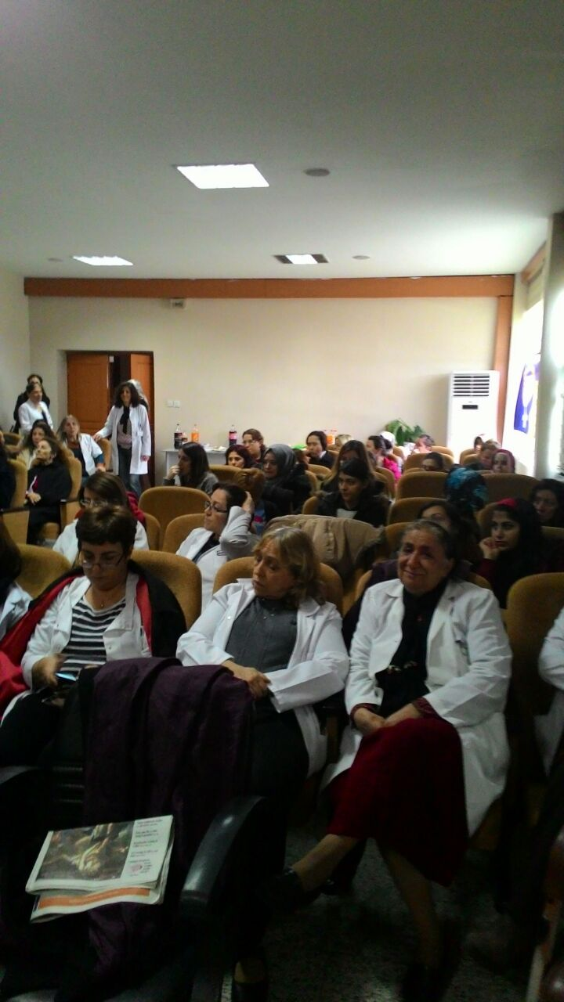
BAKIRKÖY RUH VE SİNİR HASTALIKLARI HASTANESİ
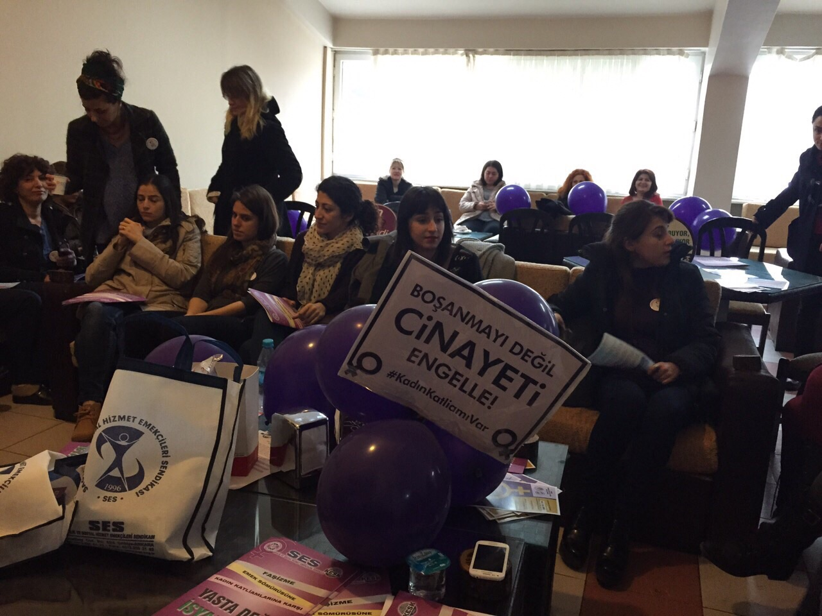

OKMEYDANI EĞİTİM VE ARAŞTIRMA HASTANESİ
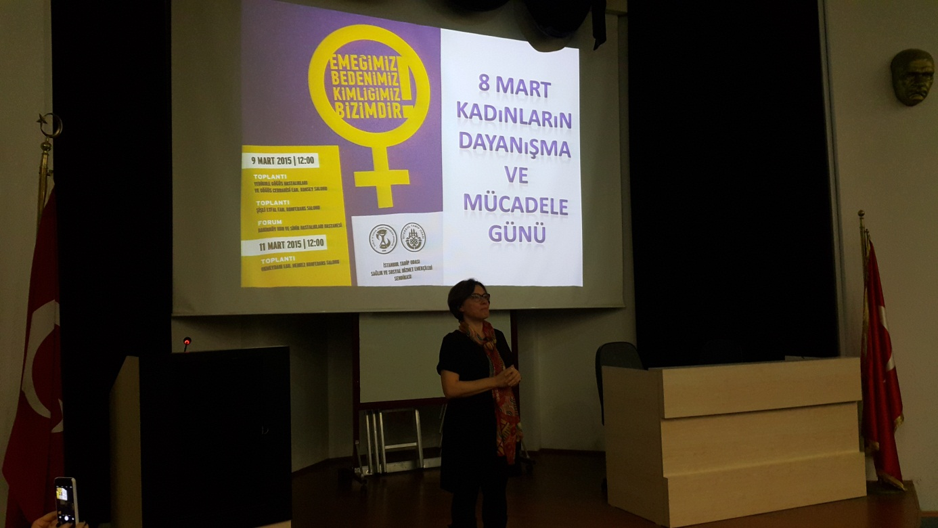

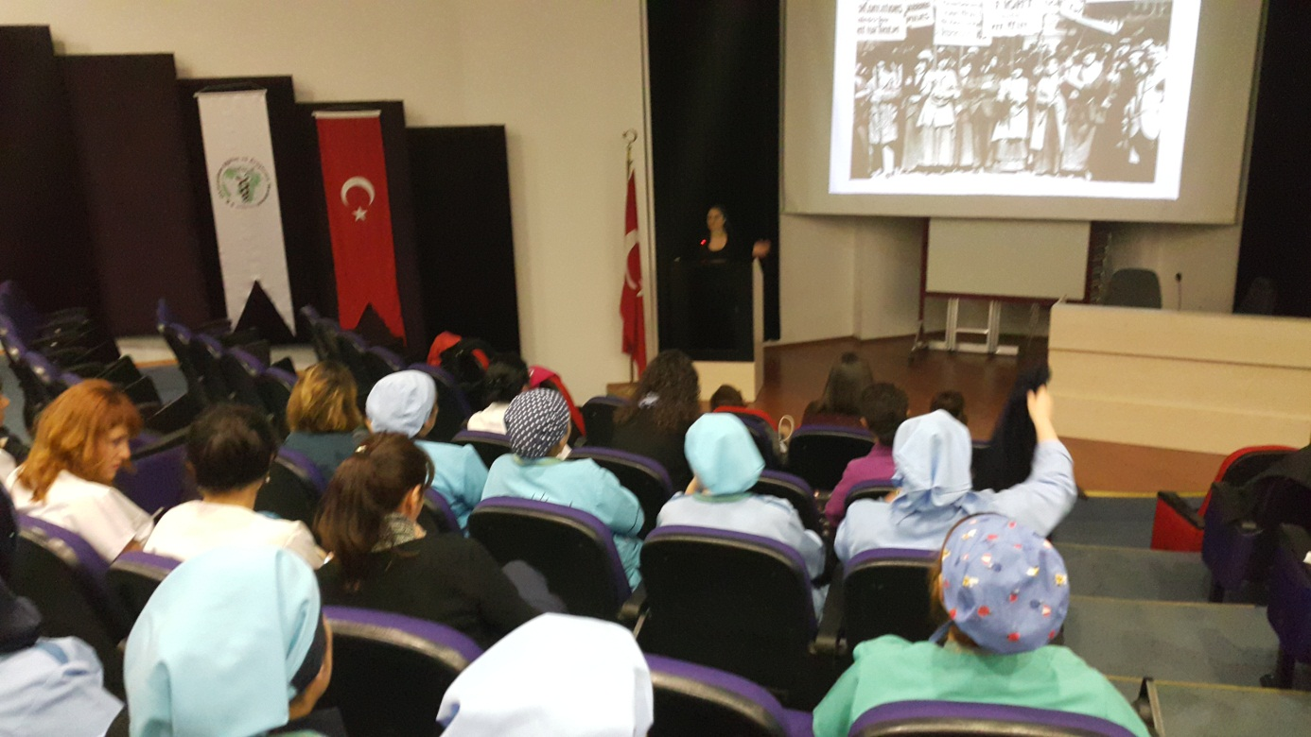
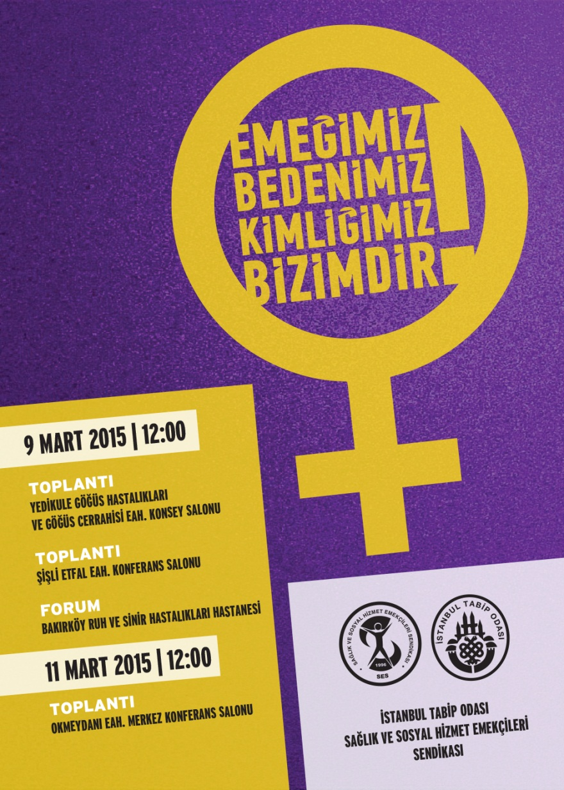
- Türk Tabipleri Birliği Kadın Hekimlik ve Kadın Sağlığı Kolu Yürütme Kurulu içinde Dr. Lale Tırtıl temsiliyeti ile yer alındı.
EKLER
13.09.2014 Kadın Hekimlik ve Kadın Sağlığı Kolu Dönemin 1. Toplantısı Kararları
Gündem katılımcıların görüş birliği ile gözden geçirildi. Toplantı Derya Pekbayık moderatörlüğünde yürütüldü.
Gündem
1. Geçen dönemin değerlendirmesi, tabip odaları kadın komisyonlarının durumu.
2. Kürtaj, kadın cinayetleri ile ilgili son durum, sunum: Lale Tırtıl
3. Siyasi partiler, demokratik kitle örgütlerinde kota, sunum: Sakine Esen Yılmaz
4. Kolun örgütlenmesi; yürütme ve çalışma gruplarının oluşturulması.
5. Savaş, göç ve mülteci kadınların durumu.
- Suriye ve Irak’taki savaş ve IŞID şeriatının kadınlara yönelen zulmü, sunum: Deniz Erdoğdu
- Gazze’de İsrailin Filistinlilere ve sağlıkçılara yaptığı bombardımanlar, sunum: Hande Arpat
- Göç ve Sağlık, sunum: Şevkat Bahar Özvarış
- Değerlendirme:
Geçen dönemin değerlendirme gündeminde, illerden katılan temsilciler kadın komisyonlarının durumunu aktardı.
Bursa Tabip Odası’nda komisyon kurulmasının istenildiği belirtildi. Yönetimde iki kadın hekim bulunmakta.
Mersin TO’nda yönetimde biri başkan olmak üzere üç kadın hekim bulunmakta. Kadın komisyonu toplanacak; önümüzdeki dönem çalışma programı hazırlanmış durumda. Yerel yönetim ile ilişkiler güçlü ve 17 başlıkta çalışma sürdürülüyor. 60000-70000 civarında göçmen nüfusu ile ilgili bazıları uluslararası olan çalışmalar var
Antakya TO’nda komisyon olmasına rağmen aktif çalışma yapılmıyor. Yönetimde iki kadın meslektaşımız bulunuyor. Bu değişikliğin komisyonu aktive etmesi bekleniyor. Şehirde diğerlerine göre durumu iyi olan, çok sayıdaki Suriyeli göçmen ile ilgili olarak hekimlerin “bıkkınlık, bezginlik” yaşadığı, sağlık organizasyonunun, aşılamanın yetersiz olduğu anlatıldı. Kadın sağlığı konusunda sahada çalışma yapılamıyor, hatta Kadın Doğum uzmanları iş yükü nedeniyle istifa etmekte olduğu belirtildi.
Antalya TO’nda üç dönemdir komisyon kurmak için girişimde bulunulmasına rağmen ancak son seçimlerden sonra yeni oluşturulmuş. Yönetimde bir kadın meslektaşımız var; komisyon 9 kişiden oluşuyor. Kısa zamanda; Kadın cinayetleri ve “Şengal’de kadın kırımını durduralım” temalı iki eyleme katıldıkları anlatıldı.
Adana TO’nda biri başkan olmak üzere yönetimde iki kadın meslektaşımız var. Kadın komisyonu var. Geçtiğimiz dönem Kadın ve Yalnızlık Sempozyumuna ev sahipliği yaptı. Önümüzdeki dönem çalışmalar planlanıyor. (Sempozyum kitabı toplantı sırasında dağıtıldı)
İzmir TO’nda son iki dönemdir yönetimin tutumu nedeniyle komisyon olarak faaliyet yapılamadığı, ancak bireysel olarak kadın hareketi içinde aktif yer alındığı anlatıldı. Bu dönem yönetim Kurulu üyesi olan meslektaşımız önümüzdeki dönem komisyon çalışmalarına destek olacağını belirtti.
Manisa TO’nda yönetim de başkan dışında kadın yok. Son yıla kadar komisyon olarak çalışmaların olduğu, komisyon üyelerinin tayin vs ile azalmasından dolayı geçen dönem faaliyetlerin azaldığı, kürtaj yasası ile ilgili diğer örgütlerle ortak eylem yapıldığı anlatıldı. Komisyona yeni katılımlar var.
Çanakkale TO’nda bu dönem biri başkan olmak üzere üç kadın meslektaşımız yönetimde çalışıyor. Henüz komisyon kurulmamış ancak Ekim ayında kadın komisyonunun kurulması için yazışmalar yapılmış. Kadın etkinliklerinde yer alınmış
Ankara TO’nda komisyonun son yıla kadar iyi çalıştığı ancak son dönem hiç toplantı yapamadığı, ancak tüm kadın eylemlerine diğer örgütlerle birlikte etkin bir şekilde katılındığı ifade edildi. Kürtaj ile ilgili çalıştayın sonuç bildirgesinin henüz yazılamadığı belirtildi. LGBTI konulu “Benim Çocuğum” belgeselinin ATO’da çok kalabalık bir izleyiciye gösterildiği, LGBTI çalışma grubu oluşturma düşüncesinin oluştuğu aktarıldı. HÜKSAM’ında kadın meselesinde, birçok etkinlikte ortak çalıştığı söylendi. 8 Mart için kadın çalışmaları ile ilgili tezlerin bir araya getirileceği belirtildi. İstanbul Sözleşmesi ile ilgili 3 hukuk profesörü ile ortak çalışıldığı, bu konuyu bizim gündeme getirmemiz, sahiplenmemiz gerektiği söylendi.
İstanbul TO’nda kadın komisyonu çalışmaları devam ediyor. Yeni katılımlarla artıyor. Yönetimde iki kadın meslektaşımız bulunuyor. 3. Kongrenin kitabı çıkarılamadı. Kürtaj Haktır Karar Kadınların Platformu, Kadın Cinayetlerini Durduracağız Platformu, Kadın Emeği İstihdamı Girişimi, Kadın Cinayetlerine Karşı Acil Eylem Platformu ve Kadın Emeği Platformu’nda çalışmalar ile İstanbul Emek ve Meslek Örgütleri Kadın Çalışmaları Grubu’nun etkinliklerinde yer almaya devam ediliyor. Önümüzdeki dönem gündemde yakıcılığını yitirmeyen sorunlar konusunda çalışma planlamak, Kadın Komisyonu çalışmalarına katılımın artmasını sağlamak, TTB Kadın Sağlığı ve Kadın Hekimlik Kolu’nun 3. Kongre kitabını yayınlamak, TTB Kadın Sağlığı ve Kadın Hekimlik Kolu’nun 4. Kongresi’nin yapılması için çalışmak, Hastanelerde yapılacak toplantılarla; kadın sağlığı alanındaki güncel gelişmelere dikkat çekmek, Göçmen kadınların sağlıklı yaşam sorunları konusunda çalışma yapmak hedefleniyor.
Denizli TO’ndan kadın komisyonu adına bir katılım olmadı. Melek Demir bireysel olarak katıldı. 2006 yılından beri komisyon ve kol çalışmalarının bir üyesi olduğunu ve 2006 yılından itibaren DTO kadın komisyonunun eğitim ve çeşitli etkinliklere ev sahipliği yaptığını belirti, ancak 2 yıl önceki oda yönetimi döneminde kadın komisyonunda çalışmak üzere başvuru yapan bazı kadın hekimlerin başvurularının kabul edilmediğini ve bu konunun değerlendirilmek üzere TTB Merkez Konsey'e iletildiğini anlattı. Bu yıl yeni yönetim döneminde ise oda yönetimi tarafından komisyonlarda çalışmak üzere yapılan başvuru duyurusunda "Kadın Hekimlik ve Kadın Sağlığı" komisyonunun olmadığını ve daha sonra oda web sayfasından yayınlanan komisyonlar bölümünden de anlaşıldığı üzere " Kadın Hekimlik ve Kadın Sağlığı" komisyonunun kaldırılmış olduğunu öğrendiklerini belirtti. Bu süreç değişik yönleriyle ele alındı. Denizli TO eski dönem kadın komisyonundan arkadaşlarımızın son yıllarda ise bireysel olarak kürtaj ve kadın cinayetlerini önleme konusunda etkinliklere destek verdiği anlatıldı.
- Kürtaj konusunda ve kota konusunda yapılan sunumlar kapsamlı olarak konuları ele aldı. Kadın cinayetleri konusunda geçtiğimiz dönem bilgilendirmesi yapıldı. Sunumların metin halinde ulaştırılması hedefleniyor.

- Kol yürütmesi belirlendi. Yöntem olarak yürütme ile çalışma gruplarının ortak çalışılması, ayrı bir yürütme haberleşme grubuna ihtiyaç olmadığı kararlaştırıldı. Mail grubunda üyelerin tanınmasına, yeni üyeler davet edilmesine karar verildi. Çalışma gruplarına katılım toplantıya katılanlar arasında belirlendi.

Kol yürütmesi:
Lale Tırtıl: İstanbul Özen Aşut: Ankara
Güleda Erensoy: Çanakkale Çiğdem Tektaş: Hatay
Hafize Öztürk Türkmen: Antalya Nezaket Kaya: İzmir
Çalışma grupları;
Çalışma Yaşamında Kadın Çalışma Grubu: Aslı Davas, Lale Tırtıl, Hülya Görgün, Dilek Kanmaz
Kadına Yönelik Şiddet Çalışma Grubu: Müge Yetener, Nezaket Kaya, Aslı Davas, Şevkat Bahar Özvarış.
Kota Çalışma Grubu: Deniz Erdoğdu, Özen Aşut, Lale Tırtıl, Derya Pekbayık.
Göçmen Kadın Sağlığı Çalışma Grubu: Ruhsar Uçar, Çiğdem Tektaş.
Kürtaj Ve Aile Planlaması Çalışma Grubu: Emel İrgil, Derya Pekbayık, Şevkat Bahar Özvarış, Hafize Öztürk Türkmen, Lale Tırtıl, Handan Kurtbaş.
Web-arşiv: Müge Yetener
Moderasyon: Filiz Ak; Lale Tırtıl
Ayrıca bu çalışma alanları ile ilgili olmak üzere; strateji geliştirmek için grubun belirleyeceği bir zamanda bir günlük bir toplantı yapılmasına karar verildi. Strateji toplantısı ve göçmen sorunlarına yönelik çalıştaylar için İstanbul ve Antakya düşünülüyor.
- Suriye ve Irak’taki savaş ve IŞID’ın kadınlara yönelen zulmü ile ilgili olarak sürecin bilgisi Deniz Erdoğdu tarafından paylaşıldı. Gazze’de İsrail’in Filistinlilere ve hastanelere ve sağlıkçılara yaptığı bombardımanlar ve sürecin bilgisi Hande Arpat tarafından paylaşıldı. Bu konudaki çalışmalarıyla tanıdığımız Şevkat Bahar Özvarış “Göç ve Sağlık” konusunda zaman sorunu nedeniyle özet olarak konunun önemli noktalarına vurgu yaptı. Bu konuda Ankara’da yapılacak toplantıda sunum yapılacağı belirtildi.

22 Şubat 2015 TTB Kadın Hekimlik ve Kadın Sağlığı Kolu Dönemin 2. Toplantısı Gündem konuları ve alınan kararlar
- Özgecan. Kadına yönelik şiddet, tecavüz ve cinayetleri durduracak bir hareket? Kadın cinayetlerine karşı platform?
Basın açıklaması yaptık, Özden Şener’in aileyi ziyareti oldu. Mülkiyeliler’in çağrıcılığı ile tüm kadın örgütleri Cuma günü Siyasal’da toplandı. Herkese kendi bildirisini sundu, Deniz E. bir metin gönderdi. Bu metinlerden bir kitap basılacak. Change.Org’da açılan imza kampanyası sonucunda 1 milyona yakın imza toplandı. Bu imzaların Ayşenur İslam’a teslim edilmesi esnasında bizim de bulunmamız talep ediliyor. Bu imza kampanyası önemli, ancak Özgecan cinayetindeki masumiyet örüntüleri iktidarın da işlediği örüntüler. Bu konuya karşı dikkatli olmalı ancak boş da bırakmamalıyız. TTB olarak tecavüzün politik bir eylem olduğunu daha güçlü dile getirmeliyiz. Aynı şekilde öldürülen bir pavyon emekçisinin ismini neden hatırlamıyoruz? Bu nokta çok önemli. Bizler çözüm sağlayan faktörler üzerinde tartışalım, örneğin; somut olarak bir kişinin istifasını isteyelim. Kadın Cinayetlerine Karşı Acil Önlem Platformu gibi platformlarda daha aktif rol alalım. İstanbul Sözleşmesi sürecinde pek çok platformla ilişki kurduk. Bizim bazı konularda yapabileceğimiz, öncü olabileceğimiz gündemler var. Örneğin idam cezası, hadım gibi konularda biz ağırlığımızı koymalıyız. Kadına Yönelik Şiddet Çalışma Grubumuz olarak bir toplantı yapılabilir ve bu konuyu bu çalışma grubumuz olgunlaştırabilir. Bir de idam ve hadım meselesi ile ilgili TTB’nin tutum belgesini yenileyelim önerisi oldu. Ancak; TTB’nin idamlarla ilgili tutum belgesini Kadın Hekimlik Kolu değil İnsan Hakları Kolu hazırlamalı denildi. Özgecan için HÜKSAM olarak bir metin yayınlamıştık ancak rektörlük yayınlanmasına izin vermedi, yayınlanmadı. HÜKSAM’ın sayfasında var yalnızca, Hacettepe içinde böyle bir gerilim de var. Bunu lütfen yayalım.
Karar; Kadına Yönelik Şiddet Çalışma Grubu’nun idam ve hadım etme meselesi ile ilgili bir basın bildirisi hazırlayıp paylaşması, istifa başlıklı önerinin cinayetlere karşı acil önlem grubuna götürülmesi, imza kampanyası teslim sürecinin dikkatli izlenmesi.
- #Sendeanlat ile başlayan kadının içine dert olan taciz, tecavüzlerin dile gelmesi ve erkeklerin suçlarıyla yüzleşmesi. Ebe, hemşire, tıp öğrencisi, kadın hekimlerin yaşadığı tacizler. Buna yönelik hızlı bir değerlendirme. Kadın sağlıkçılar arasında erkek şiddeti ve cinsel şiddet değerlendirme anketi.
Kadın sağlık emekçilerinde cinsel şiddet oranlarını ölçen bir anket hazırlayalım. Çok çarpıcı veriler çıkacak ne yazık ki, bu verileri 8 Mart ve 14 Mart’a bu verileri götürelim. SES, Dev-Sağlık İş, THD ile birlikte örelim. Bu son yaşanan olayla biz de bir alt üst oluş yaşadık. Özellikle ebe, hemşire arkadaşlarımızın başına çok şey geldi. Bununla bir yüzleşelim. Bu çalışma erkekleri çok sarsacak. Diğer örgütler de hazır bu işe emek vermek için.
Yapılan tüm çalışmaları topluma yansıtmak için bir olanağımız var artık. Bu kitlesellik ile buluşmanın yollarını aramalıyız. Kişiyi hedef alarak, somut talepleri olan politik bir tutuma sahip kampanyalar yürütmeliyiz. TTB’nin Kadın Hekimlik Kolu’nun çok büyük bir saygınlığı var, bu konuda öncü rol oynamalıyız. Bu konuların topluma mal edilmesine çabalamalıyız. Bizim amacımız kadına yönelik şiddeti azaltmaktır, bizim bu bağlamda bir hedefimiz olmalı. Örneğin, hala kadınlar hem koruma açısından hem de ihtiyacı olduklarında ne yapacaklarına ilişkin bilgi sahibi değiller, bu konuda bir şeyler yapabiliriz. Kadınların hakikaten bir kalkışması söz konusu, bir nevi Gezi oldu bu. 8 Mart’ta Türkiye çapında bir eylemlilik düzenlenmeye çalışılıyor. Sokaklara katılamayan kadınların da kapılarının önlerinde katılmaya davet ediliyor. 8 Mart’a kadar gecikmeye gerek yok, çünkü Özgecan öldürüldükten sonra 6 kadın öldürüldü. Dolayısıyla hemen Ayşenur İslam’a istifa kampanyasını örelim. Beklemeye gerek yok, en iyi politik tutum kadın örgütlerine Ayşenur İslam istifa kampanyasını önermek. Basın artık TTB ve odaların sesine kulak vermiyor. Muhalif basın ve sosyal medyada ses getirebiliriz. İstifa konusunda sayaç tutulması yararlı olabilir.
Karar ; Kadın sağlık emekçilerinin yaşadıkları cinsel şiddet konusunda anket hazırlanması; bu konuda deneyimleri bilinen arkadaşlarımızın da desteği (Şevkat Ö., Şebnem K. Şahika Y.) ile Deniz D., Müge Y, Ceren G, Hande A, Lale T sorumluluğunda kısa sürede sonuçlandırılması,
Bizim bu konudaki toplumsal mesajımız, önerimiz, tutumuzun açıklaması ile ilgili olarak grubumuzdaki psikiyatrist kadınların ön alması ve saptama ve önerilerin toparlanması konusunda Ceren G.nin sorumluluk almasına karar verildi.
- 14 Mart'ta kadın sağlıkçıları öne çıkaran eylemlilikler. Sağlık örgütlerindeki kadın sağlıkçılara birlikte çalışma.
Yerellerde kadın komisyonlarının tüm etkinliklerinin afişleri, duyuruları Hande Arpat’a iletilmesi, Twitter’dan merkezi duyuru yapılması, 8 mart haftasına yönelik toplantılar düzenlenmesine, diğer eylemlerle çakışmaması için özen gösterilmmesine karar verildi.
- "Health care for women subjected to intimate partner violence or sexual violence" WHO'nun kitabının çevirisi.
Bu kılavuz çok güzel, madde madde anlatmış ancak daha pek çok çalışmamız var henüz yazıya baskıya dökülmeyen. Çeviriye harcayacağımız emeği, kapsamlı bir doküman hazırlayalım. Bu konuda hekimler olarak bilirkişi olmamız gerekiyor. Türkiye’de Sağlık Bakanlığı’nın yapması gereken işleri bizler yapamayız. 2008’de UNFPA ile kadına yönelik şiddet ile ilgili bir çalıştay düzenlendi. Birinci basamakta çalışan hekim ve hemşirelerle düzenlenen bu çalıştayda bahsedilen tüm dokümanlar dikkate alındı. Sağlık Bakanlığı dokümanların basımını sağlamalı, biz de politik kısmını oluşturmalıyız. Bizim temel vurgumuz kadının her seferinde mağdur olmasına neden olan her şeyi karşımıza almak. Kadına her seferinde aynı öyküyü anlattıran ve mağdur eden düzeni karşımıza almalıyız. Daha önce de bu kolun bir arşivi, bir kütüphanesi olsun demiştik. Önümüze böyle bir proje koyalım, bir tarih koyalım, bir arşiv ve kütüphane oluşturalım. O arşiv çalışmasından çıkan sonuçları değerlendirelim. Önümüzdeki 4-5 ay içinde infografiklerle netleştirip sunalım. Arşiv çalışmamızı önümüze koyalım, çok önemli. Bugüne kadar yaptığımız tüm basın açıklamalarımızı derleyip göndereyim, Web’e koyalım. Kadın Hekimlik Web sayfasının güncellenmemesi sorunlu bir durum. Bu konudan yürütme sorumlu, buna dikkat edelim. TTB Merkez Konsey mekanına bir kütüphane kuralım, mekana dokunalım.
Health care for women subjected to intimate partner violence or sexual violence" WHO'nun kitabının çevirisi profesyonel olarak yaptırılmasına karar verildi. Ayşe Devrim gözden geçirme ve süpervizyon görevi üstlenebilir. Kitabın çeviri izni için DSÖ ile iletişimi Hande A. ve Deniz E üstlenecek. Kadına yönelik şiddete ilişkin bugüne dek yapılanların derlenmesine, bu işten Filiz Ak, Vahide B. ve Deniz E. sorumlu olmasına,
TTB’de Kadın Kütüphanesi kurulmasına, Toplum ve Hekim’e özel kadın sayısı hazırlanması, bunun için de Toplum ve Hekim’e bir uyarı yazısı iletilmesine, 8 Mart için diğer kadın örgütleri ile işbirliği içinde cinayetleri ile ilgili düzenli basın açıklamaları yayınlanmasına karar verildi.
Ayrıca TTB Mevzuatının kadına yönelik şiddet bakımından incelenmesine karar verildi. Zehra Mete ve yürütmeden Hafize Türkmen görev aldı.
Ata Soyer’in Cezaevlerinde Sağlık kitabının yeniden ve revize edilerek, içine İstanbul Sözleşmesi ve Grevio sürecinin de dahil edilmesinin önerildiği, işkence gören kadınlara ilişkin bir ek düzenlenmesi, süregiden savaşın, oluşturulan iç güvenlik yasasının geçtiği bir ortamda kadınlara yönelebilecek işkence ve kötü konusunda çalışmalar yapılmasına karar verildi. Vahide B. görev aldı.
- Binnaz Başaran İşçi’nin Suruç’taki sağlık hizmetlerine ilişkin gözlemleri
Binnaz Başaran, Deniz Erdoğdu, Vahide Bilir, Ayşe Toksöz Suruç sürecindeki gözlemlerini, kamplardaki sağlık koşullarını, kadınların durumu, sağlık hizmeti sunumunun özgünlüğünü, özelliklerini paylaştılar. Barış için Kadın Girişimi üzerinden kadınlarn, çocukların niceliksel ve niteliksel özellikleri, kısa ve uzun erim gereksinimleri aktarıldı.
TTB’nin bugüne dek yaptıklarının ve perspektifinin özeti şudur; . Gücümüzün ve imkanlarımızın dahilinde işler tanımlamalıyız kendimize, hem bölgede gerçek mağdurlara içi boş vaatlerde bulunmamak için, hem de örgütü yıpratmamak için. Devletin yapmakla yükümlü olduğu işleri biz yüklenmemeliyiz. Devletin yapmakla yükümlü olduğu ve yapmadığı şeyleri deşifre edebiliriz.
Sonraki gündem maddeleri içerisinde konu sürdürüldü.
- 8 Mart Dünya Kadın Günü etkinlikleri üzerine görüşme. Tema ne olacak?
8 Mart bildirimizi Suruç’taki çalışmaları gören bir perspektifle yazalım. Açıklamamızda bölgeye yapacağımız ziyareti duyuralım. Bir heyet bölgeye gitsin ve bölgedeki kadınların dertlerini dinlesin, ufak tefek ihtiyaçlarını götürelim gidebilecek olanlarla. Uluslararası kamuoyuna, AFAD’a yeniden rapor gönderelim, yeniden iletişime geçelim. 8 Mart’ta kadınların bir günlük maaşlarını oradaki kadınlara göndermesini örelim. Böylece bir kız kardeşlik ilişkisi kuralım. Devletin bu konuda kolaylıkla yapabileceklerini ortaya koyalım. Yani, kadın hekimler olarak başkasının yapamayacağı işleri üstlenirsek daha güçlü bir iş yapmış oluruz. 8 Mart etkinliklerimizde Kürtçe ve Arapça da yazılmış doğum kontrol, kadın sağlığı broşürleri hazırlansın. Kadın Hekimlik otobüsü kalksın Edirne’den Suruç’a.
28-29 Mart hafta sonunda uçakla Antep’e gidilmesine, Antep’ten Suruç’a geçilmesine; yol ve konaklama işlerinin Seda ve Hafize Ö.T tarafından yürütülmesine, Kürtçe ve Arapça broşür hazırlama Binnaz ve Lale T. Nin sorumluluk almasına karar verildi. Bu konuda uluslara arası örgütlerin aymazlığı ve örgüt içi çatışmalı ortamın Kol’u yorabileceği öngörüldü.
- Üreme sağlığı, doğum kontrolü konusunda kadınlar hizmet alabiliyor mu? Bu konuya dair güncelleme Sempozyumu için program oluşturulması, organizasyon hazırlığı. İstanbul’un TTB olarak kullanılması üzerine yaptığı broşür hazırlığı,
TNSA verilerini ele alacağımız bir günlük bir mesaiye ihtiyaç olduğu, İstanbul’un TJOD gibi kurumlarla bir araya gelerek bir nevi tarihsel aktarımın da yapıldığı bir broşür hazırlığı olduğu, HASUDER’i de katarak bir broşür ve sempozyum yapılmasına, Sempozyumu Çalışma Grubu’nun ilerletmesine, Mayıs’ın üçüncü haftası olmasına, Sağlık Bakanlığı’na doğum kontrolü ve isteğe bağlı düşük tablosunun illerde ne durumda olduğunu TTB MK tarafından sorulmasına, Ankara Kadın Hekimlik ve Kadın Sağlığı Komisyonu Sempozyumun somut planlamasını meşineesine, 23 yada 24 Mart’ta İstanbul’da basın açıklaması yapılmasına, MK’dan bir kadın üyenin katılımasına karar verildi.
- Meclise gönderilen "Aile ve dinamik nüfusu koruma programı" ve sonuçları bağlamında kadın istihdamı. KEP'in broşür ve eylemi.
Çalışan kadın artık olanakları el vermediği için değil, başka gerekçelerle doğurmuyor. 10. Kalkınma planında Türkiye’de toplam doğurganlık hızı özellikle çalışan kadınlar arasında düşük, o nedenle “iyileştirmeler”e gittiler. Oysa herkes doğurmak zorunda mı? Nüfus yaşlanıyor, geriatrik sağlık hizmeti örgütlenmiyor, kadınların yaşlılara bakması üzerinden bir bakış açısı var iktidarın.
27 Mart’ta KEP meşaleli yürüyüş düzenliyor. Kamuoyunun konuya ilgisini çekmek gerektiği doğum parası, kreş, emzirme odaları konularında spotlar yapılması, çarpıcı görsellikler oluşturulması, “No more games” örneğindeki gibi “oyun oynamayın” vurgusunu öne çıkarılabileceği, sokak çekimlerinin bu anlamda şekillendirebileceği görüşüldü.
- Dünya Kadın Yürüyüşü. Nusaybin'den Selanik'e. 6-16 Mart Feminist karavan hakkında bilgi.
Af Örgütü’nün Feminist Kolu düzenliyor, Portekiz’de sonlanıyor. Güzergah ;Nusaybin, Hatay, Antalya, Alanya, Didim, 12-13 Mart’ta Antalya’dan geçecek bu yürüyüş. Antalya Kadın Platformu’nun bileşenleri ile birlikte iki günlük bir plan oluşturuldu. Örneğin, Antalya’da HES’lere karşı direnen kadınlarla kahvaltı edilecek. Sonrasında Belediye’de çalışan ve sürülen kadın emekçilerle buluşulacak. Kadın cinayetlerine karşı Alyazma Anıtına gidilecek, Konyaaltı Plajlarının ranta açılmasına karşı ve kadın plajları açılmasına karşı basın açıklamaları planlandı, Kaleiçi gezi programı ve Kent ve Kadın konulu bir panel var. KESK merkezi olarak içinde.
- Kol çalışma gruplarının aktivasyonu.
Özen Aşut: TTB MK, Odalara birer yazı ileterek 8 Mart etkinlikleri için Kadın Hekimlik Komisyonlarını aktive etmeli. Biz de Kol olarak kadın hekimlere yönelik bir çağrı kaleme alabiliriz. Yayınlarda Kol ile ilgili yeteri kadar girdi olmuyor, TTB’nin yayınlarında bu anlamda bir katkı koymanın yollarını yaratmalıyız. Toplum ve Hekim’de özel sayı önemli. Tarihçe konusunda bir kitapçık hazırlayabiliriz.
Şevkat Bahar Özvarış: Seçimlerde son dakikaya kalmayan bir kota çalışması örmeliyiz. Ara Genel Kurul’da da aktif olarak yer alalım.
Lale Tırtıl: TTB Kadın Hekimlik Kolu olarak mail grubumuzdaki arkadaşlarımıza uygulamak üzere bir anket çalışması hazırladık. Her iki (İstanbul, kadın hekim) mail grubumuzda bildirimleri toparlamak konusunda Şule, Ceren ve Müge Y. Katkı sunacak.
Şevkat Bahar Özvarış: Adana’da yapılacak kongreye iyi hazırlandık. 2 oturum aldık; biri panel, biri konferans. Programı grup ile paylaşacağım.
Kol yürütmesi:
Lale Tırtıl – İstanbul
Özen Aşut – Ankara
Güleda Erensoy – Çanakkale
Çiğdem Tektaş – Hatay
Hafize Öztürk Türkmen – Antalya
Nezaket Kaya – İzmir
Çalışma yaşamında kadın:
Aslı Davas
Lale Tırtıl
Hülya Görgün
Dilek Kanmaz
Kadına Yönelik Şiddet:
Müge Yetener
Nezaket Kaya
Aslı Davas
Şevkat Bahar Özvarış
Şule
Kota:
Deniz Erdoğdu
Özen Aşut
Lale Tırtıl
Derya Pekbayık
Göçmen sağlığı:
Ruhsar Uçar
Çiğdem Tektaş
Deniz Erdoğdu
Vahide Bilir
Binnaz Başaran İşçi
Kürtaj ve Doğum Kontrol:
Emel İrgil
Derya Pekbayık
Şevkat Bahar Özvarış
Hafize Öztürk Türkmen
Lale Tırtıl
Handan Kurtbaş
Web-Arşiv-Sosyal Medya
Müge Yetener
Hande Arpat
Moderasyon
Filiz Ak
Lale Tırtıl

BASIN AÇIKLAMALARI
Suriye ve Irak'ta süren savaş ve İŞID’ın kadınlara ve sağlıkçılara yaptığı zulüm.
Basına ve Kamuoyuna,
Emperyalizmin Ortadoğu halklarını kıyımdan geçirme planlarının taşeron yürütücülüğünü yapan IŞİD adlı terör örgütü bir süreden beri Suriye ve Irak’ın kuzey kesimlerinde insanlık dışı katliamlar gerçekleştirmektedir. Bölgede Türkmen, Arap, Ezidi, Alevi ve Kürt halklarını kıyımdan geçiren IŞİD terör örgütünün saldırıları nedeniyle binlerce insan yurdundan göç etmeye mecbur bırakılmış, yüzlercesi göç yollarında açlık ve susuzluk nedeniyle hayatını kaybetmiş, yüzlerce insan vahşetle katledilmiş, binlerce kadın tecavüze uğramıştır. Bu yaşananlar hiç bir hukuka sığmamakla birlikte, emperyalizmin kanlı planlarının yürütücüsü IŞİD’in katliamları tüm dünyanın gözü önünde devam etmektedir.
Son yüzyıldaki savaşlara bakıldığında, bu savaşların en ağır kurbanlarının kadınlar olduğu ve savaşılan tarafın 'namus' gibi eril değerlerine zarar vermek için kadınların özellikle ve sistematik olarak hedef alındığı ve bu bağlamda; kadınların tecavüze, tacize ve zorla evlendirilmeye maruz kalmalarının bir savaş taktiği olduğu açıkça görülebilir. Ortadoğu’da bir kadın milletvekilinin savaşılan tarafın kadınları için yakın zamanda sarf ettiği “Ölmeliler ve evleri yıkılmalı ki bir daha terörist yetiştiremesinler” sözleri bu savaş taktiğinin dinamiklerini özetlemektedir.
Bölgede dinmeyen çatışma ortamı, merkezi düzeyde örgütlenmiş olan sağlık sistemlerini yerle bir etmiştir. Sağlık kurum ve kuruluşları, ambulanslar, sağlık görevlileri silahlı ve bombalı saldırıların en sık hedefleri olurken, bölgede Polio hastalığı yeniden pik yapmış ve sağlık profesyonelleri yerine cihatçı militanlar tarafından uygulanan aşılar nedeniyle onlarca çocuk hayatını kaybetmiştir. Başta Gazze, Suriye ve Irak olmak üzere, sağlık hizmetlerine yönelik artan saldırılar sonrasında Dünya Tabipler Birliği bir deklarasyon yayınlayarak çatışma koşullarında görev yapan sağlık çalışanlarının korunmasına dair çağrı yapmıştır. Konunun ciddiyeti ve yaygınlığı uluslararası örgütlerin yayınladığı raporlarda da açıkça ortaya konmuştur.
Sağlık hizmetlerini hedef almaktan çekinmeyen IŞİD’in son açık hedefi Musul’daki kadın doktorlar olmuştur. IŞİD 8 Ekim 2014’te Musul’da Irak’ın kuzeyinde aralarında iki doktor ve hukukçu bir politikacının olduğu en az dört kadını infaz etmiştir. IŞİD tarafından katledilen kadın doktorların isimleri Dr. Maha Sabhan ve Dr. Lamia İsmail’dir.
Bu infazların öncesinde, Ağustos ayında Musul’daki kadın doktorlar sosyal medyada “Musullu Kadın Doktorlar” imzasıyla paylaştıkları bir mektup ile, uluslararası kamuoyunun IŞİD’in uyguladığı şiddet ve kıyıma dikkatini çekmek için grevde olduklarını belirtmişlerdi. Kadın doktorlar mektuplarında, cihatçıların mesleklerini icra etmelerine engel olduklarını, kendilerini zorla elleri de kapatan çarşaf giymeye zorladıklarını, ayrıca IŞİD teröristleri ile evlendirilmek üzere hastaneleri gezip bekar kadın doktorların isimlerini topladıklarını duyurmuşlardı. Bu mektubu yazan ve sosyal medyada paylaşan Dr. Ghada Shafiq, mektubu yayınladıktan bir gün sonra IŞİD tarafından öldürüldü. Aynı günlerde, Musul’daki İbni Sina Hastanesi’nde bir kadın doktor daha IŞİD tarafından öldürülmüş olarak bulundu.
Ortadoğu’da kimseye rahat bir uyku uyutmayan IŞİD’in katliamlarının bir an evvel durdurulması gerektiğinin altını çiziyoruz. Bölgede tek bir kişinin daha burnu kanamadan bu silahlı katliamlara son verilmesinin çaresinin yaratılması, bu insanlık dramının durdurulması, bölge halklarının taleplerine kulak verilmesini sağlamak hepimizin acil ödevidir. Sağlık hizmetleri özelinde yapılan saldırıların bu çatışma ortamının etkilerini uzun vadeye yayacağını, savaşın bir halk sağlığı sorunu olduğunu hatırlatırız.
Türk Tabipleri Birliği Kadın Hekimlik Kolu olarak kadın meslektaşlarımızın katledilmesini kınıyor, emperyalizme ve insanlık dışı uygulamalarına baş kaldıran tüm kadınları ve meslektaşlarımızı selamlıyor ve bu katliamların yenilerinin yaşanmaması için uluslararası kamuoyunu harekete geçmeye davet ediyoruz. Biliyoruz ki kadınsız ve “sağlık”sız barış mümkün olamaz.
Türk Tabipleri Birliği Kadın Hekimlik Kolu
Ekim, 2014

Ne idam, ne Hadım!
Eşitlik ve Özgürlük istiyoruz!
İktidar, Özgecan’ın katledilmesinden sonra yükselen halk tepkisini ve kadınların mücadelesini boğmak için her zaman kullandığı şiddet dilini yeniden devreye soktu. Böylece oluşan tepkileri bir başka mecraya çevirerek etkisizleştirmeyi amaçlıyordu.
Yıllardır kadına yönelik her türlü şiddetin, taciz ve tecavüzlerin, kadın cinayetlerinin takipçisi olan biz kadınlar, erkek katillerin ve tecavüzcülerin kravat taktıkları için “iyi hal indirimleri” aldıklarını, “haksız tahrik indirimi”nden yararlanarak cezasız kaldıklarını, tecavüz davalarında ise kadınların “rıza”larının arandığını, sanki suçlu kadınlarmış gibi kadınların tecavüzü çağırmadıklarını ispat etmek zorunda bırakıldıklarını biliyoruz.
2014 haziran ayında kadın örgütlerinin ve ilgili meslek kurumlarının itirazlarına rağmen hızla geçirilen TCK paketinde sessiz sedasız yasalaşan hadım cezası yeniden dolaşıma sokuldu. Taslağın ilk halinde “kimyasal kastrasyon” olarak yer almasına rağmen, daha sonra “kimyasal” kelimesi çıkartılarak “cerrahi kastrasyon” da gündeme getirilmiş oldu. Az sayıda ülkede uygulanan ve hiçbir başarı sağlamayan bu yöntem, aile bakanı tarafından “tıbbi tedavi” olarak isimlendirildi ve hekimler tarafından uygulanacağı açıklandı. Üstelik uygulandığı ülkelerde bireylerin rızası alındığı halde, yasada bunun zorla yapılacağı anlaşılıyor.
Hadım ve idam cezası neyi örtüyor?
Erkek saldırganlığı içgüdüsel değildir. Ataerkil sistemde, kışkırtılmış erkek cinsiyet rollerinin kadınları denetleme ve baskı altına almaya yönelmiş olmasının bir sonucudur. Biliyoruz ki şiddet kadınların emeklerini ve bedenlerini denetlemenin bir yoludur. Bu nedenle kadınlara yönelik şiddetin politik ve sistematik olduğunu söylüyoruz.
Oysa bu tür cezalar, bu sistematik mekanizmayı görünmezleştirmeyi ve erkek şiddetini bazı “sapık”, “hasta”, “cani”, “cahil” insanların münferit vahşetine indirgemeyi, kadınların eşitlik ve özgürlük taleplerini silikleştirmeyi amaçlıyor.
İdam ise siyasi muhaliflere ve halk kitlelerine gözdağı vermek için uygulanan bir devlet terörü, bir tür barbarlıktır. Türkiye tarihinde adını bilebildiğimiz 15 kadın kocalarını öldürdükleri için idam edilmişlerdir. Yardım eden erkeklere ise kısa hapis cezaları vermekle yetinilmiştir. Tecavüz nedeniyle idam edilmiş bir tek erkek bile yoktur. Geçtiğimiz aylarda ise İran da bir kadın (Reyhaneh Jabbari) tecavüzcüsünü öldürdüğü için idam edilmiştir.
Kadınlara yönelik artan erkek şiddetinin sorumlusu siyasi iktidardır ve din, ahlak, gelenek adına söylenen tüm cinsiyetçi söylemler kadınları değersizleştirmekte, ikincilleştirmekte ve kadınlara taciz, tecavüz, cinayet olarak dönmektedir.
Devletin görevi şiddet dilini ve öç almayı yaygınlaştırmak değil, toplumdaki bireylerin eşit ve özgür olarak hayatlarını korumaktır.
Hekimler idam ve hadım gibi faşizan uygulamaların aleti olamazlar!
Biz kadınlar kimsenin malı, mülkü, emaneti değiliz!
Bedenlerimiz, emeklerimiz ve hayatlarımız üzerinden ellerinizi çekin !
Ne hadım, ne idam eşitlik ve özgürlük istiyoruz!

Türk Tabipleri Birliği ile TTB Kadın Hekimlik ve Kadın Sağlığı Kolu, Sağlık Bakanlığı'nı kadın hakları ve hasta hakları yönünden eksikliklerini gidermeye çağırdı.
27.02.2015
Basına ve Kamuoyuna
ZORLA GEBELİK OLMAZ!..
Geçtiğimiz günlerde gebeliğinin sonlandırılmasını talep eden bir kadının çığlığı, Sağlık Bakanlığı’nın kadın hakları ve hasta hakları yönünden önemli eksikliklerini gündeme getirmiştir.
Ülkemizde aile planlaması ve isteğe bağlı rahim tahliyesi mevzuatı, 27.05.1983 tarih ve 18059 sayılı Resmi Gazete’de yayımlanarak yürürlüğe giren 2827 no’lu Nüfus Planlaması Hakkında Kanun ve ilişkili Rahim Tahliyesi ve Sterilizasyon Hizmetlerinin Yürütülmesi ve Denetlenmesine İlişkin Tüzük ile düzenlenmektedir. Söz konusu düzenlemeler, başta Anayasa’nın 56. maddesinde dile getirilen sağlık hakkı olmak üzere, konuyla ilgili taraf olduğumuz uluslararası sözleşmeler, ulusal yasal düzenlemeler ve etik bildirgelerle desteklenmekte ve güvence altına alınmaktadır. Bu bağlamda 1997 tarihli Avrupa Konseyi İnsan Hakları ve Biyotıp Sözleşmesi, 1983 tarihli Dünya Hekimler Birliği Hasta Hakları Bildirgesi, 1998 tarihli Hasta Hakları Yönetmeliği ve 1998 tarihli Hekimlik Meslek Etiği Kuralları gibi düzenlemeler, bireylerin gereksinimi olan sağlık hizmetlerinin insan haklarına ve onuruna saygı ilkesi çerçevesinde yürütülmesi gerektiğini dile getirmekte, devleti bu hizmetleri sağlamakla yükümlü kılmaktadır.
Bilindiği gibi modern aile planlaması yöntemlerinin yaygınlaştırılması kadın doğum uzmanları, pratisyen hekimler ve ebelerin uzun yıllar ve fedakar çalışmalarıyla sağlanmıştır. Bugün, bu değerli çalışmaların sonucu olarak; bebek ve anne ölüm oranlarında azalma, korunma yöntemi kullanımında yaygınlık ve kürtaj oranlarında düşme yaşanmaktadır.
Rahim tahliyesinde yapılan yasal iyileştirme olmadan önce; kullanmak zorunda kaldıkları tıp dışı (geleneksel) yöntemler nedeniyle çok sayıda kadın enfeksiyon ve buna bağlı organ yetmezlikleri nedeniyle yaşamlarını kaybetmiştir. Hekimler bu acıların tanığıdır.
Aile planlaması yöntemlerine yönelen “kısırlaştırılma” iddiaları ülke nüfusunun artmaya devam etmesi nedeniyle rağbet görmemiş, kadınlar yaşam kalitelerini yükselten uygulamalara sahip çıkmışlardır. Bilindiği gibi, modern aile planlamasının ana fikri; çiftlerin istediği zamanda, istediği kadar çocukları olması üzerine kuruludur. Nitekim aile planlaması yöntemleri yaygınlaştıkça; isteğe bağlı düşük/ kürtaj giderek azalmıştır. Bu beklenen gelişim, Sağlık Bakanlığının kürtaj hizmetini yaygınlaştırmasını gereksiz kılmıştır.
Ardından Sağlıkta Dönüşüm Programı nedeniyle bütün birinci basamak hizmetleri alt üst edilerek, aile planlaması hizmetleri aksatılmış, dahası yerine yeniden yapılandırılma olmamıştır.
Bilimsel anlamda “üreme sağlığı” kavramı aile planlaması hizmetlerini de içermesine rağmen, Sağlık Bakanlığı “aile planlaması hizmetleri yerine üreme sağlığına önem vereceğini” açıklamıştır. Bu açıklamanın yapıldığı 2007 yılından beri ülkemizde modern doğum kontrol yöntemlerinin ücretsiz olarak halka sunulması, bilinçli olarak aksatılmaktadır.
Ülkemizde doğum kontrol yöntemlerinin önemli kısmında; yöntemi kullanan kadın olmakta, erkeklerin korunmasına yönelik yöntemler de kadınlara anlatılmaktadır. Kürtaj/isteğe bağlı düşük, çiftlerin doğum kontrol yöntemlerine ulaşması aksadığında maalesef sadece kadınların ödediği bir bedel olmaktadır. Ülkemizde uygulama ve hizmet sunumundaki sorunlara rağmen, bugün pek çok kadının etkin doğum kontrol yöntemlerini kullanma konusundaki bilinçli tutumları yüz güldürücüdür. Nitekim günümüzde kürtaj sayıca düşük orandadır ve böyle kalmasını diliyoruz.
Öte yandan; korunma yöntemine karar veren özne olarak kadının, kuşkusuz bedeni üzerindeki her tür kararı alacak yetkinlikte olduğu tartışma konusu olamaz.
Ancak unutulmamalıdır ki, gebeliği yüzde yüz oranında önleyen bir yöntem henüz yoktur ve bu nedenle, her kadın gerektiğinde kürtaj hizmeti alabilmelidir. Yukarıda dile getirilen ulusal ve uluslararası sözleşmeler ve hekimlik meslek etiği kuralları bu konuda elbette bireyin kendi bedeni üzerinde söz ve karar sahibi olma hakkını gözetmektedir.
Kuşkusuz meslektaşlarımız, Anayasal/yasal hakların hukuksal hiyerarşide genelgelerden üstün olduğu bilinciyle ve meslek etik ilkeleri doğrultusunda; 10 haftaya kadar kürtaj hizmeti vermek suretiyle hastanın yararını her şeyden üstün tutma ilkesine uygun davranacaklar.
Türk Tabipleri Birliği ve Tabip Odaları meslektaşlarımızın meslek etiğine gereken özeni göstermesinin teminatı olan kurumlardır.
Kadınların doğurganlıkla ilgili olarak; sağlık ve hasta hakları ihlallerinin kurbanları haline getirilmemesi için;
Derhal…
Sağlık Bakanlığı’nı Aile Planlaması Merkezleri’ni yapılandırmaya, her ilde gereken Aile Planlaması Merkezlerini yeterli düzeyde oluşturmaya,
Aile Planlaması yöntemlerinin kadınlar ve erkekler yönünden yaygın ve ücretsiz erişimi için birinci basamak kurumlarına malzeme göndermeye,
Kadın doğum uzmanları ve ülkemizde çok sayıda eğitim almış hekim tarafından yapılabilen isteğe bağlı düşük hizmetleri yönünden, mevzuat ve uygulamada karşılaşılan engelleri acilen gidermeye,
Meslek örgütlerimizi ve uzmanlık derneklerimizi Sağlık Bakanlığı’nın bu çalışmalarını yakından takip etmeye davet ediyoruz.
TTB Kadın Hekimlik ve Kadın Sağlığı Kolu olarak kadın hakları ve kadın sağlığına özenli yaklaşımın takipçisi olacağımız konusunda tüm kadınlara söz veriyoruz.
Türk Tabipleri Birliği
Kadın Hekimlik ve Kadın Sağlığı Kolu

14 Mart 2015 ATO Kadın Komisyonu Forumu
Ankara Tabip Odası’nın 14 Mart Tıp Haftası Etkinlikleri kapsamında “Sağlık Alanında Çalışan Kadınlar Sorunları Konuşuyor Çözümler Öneriyor” konulu forum düzenlendi. ATO Kadın Hekimlik Komisyonunun katkılarıyla Çağdaş Sanatlar Merkezi’nde 14 Mart Cumartesi günü yapılan etkinliğe TTB Merkez Konseyi üyesi Dr. Deniz Erdoğdu, ATO Yönetim Kurulu Genel Sekreteri Dr. Ebru Basa, ATO Yönetim Kurulu üyesi Dr. Onur Naci Karahancı, sağlık çalışanları ve tıp öğrencileri katıldı.
Etkinlik, Grup Devinim’in canlı müzik performansıyla başladı. Ardından foruma geçildi. Forumun moderatörlüğünü Dr. Deniz Erdoğdu yaparken konuşmacılar Dr. Filiz Ak, Bihter Akınoğlu, Handan Aksay, Şadiye Dönümcü, Nazife Ortakçı, Çiğdem Özdemir, Nezaket Özgür, Neslihan Sevim ve Sevgi Türkmen oldu.
Forumun açılış konuşmasını yapan Dr. Deniz Erdoğdu polikliniklerdeki hasta başvuru sayılarındaki artışa dikkat çekerek hızlandırılmış, doğru teşhislerin konulamadığı, akılcı ilaç kullanımının olmadığı bir sağlık sisteminin olduğunu vurguladı. Bütün bunların kışkırtılmış sağlık hizmeti sunumu sebebiyle ortaya çıktığını vurgulayan Dr. Erdoğdu böylesi sağlık sistemi iyileştirmiyor tam tersine daha çok hasta ediyor diye konuştu. 14 Mart Tıp haftasında kadını odağına yerleştiren bir forum düzenlemek istediklerini söyleyen Dr. Deniz Erdoğdu “ Kadını toplumsal hayattan uzaklaştıran söylemler kadına şiddet vakalarını arttırıyor. Meclise getirilen paketlerle açıklanan; kadının mesleki terfisine engel olan, ilk işten atılacak kişi olarak kadını işaret eden dost değil tam tersi düşman politikalar” diye konuştu.
Sağlık alanında çalışan kadınlar da foruma konuşmacı olarak katılarak çalışma hayatlarında deneyimledikleri ve gözlemledikleri sorunları dinleyicilerle paylaşarak çözüm önerileri sundular. Konuşmacıların, kadınların yaşadığı sorunlara dair ortak çözüm önerisi örgütlenmenin gücü oldu.
Dr. Filiz Ak-hekim “Kadın olmak ne anlama gelir diye derslerimde soruyorum ve kadın olmanın aslında cinsiyet olmadığını, toplumsal cinsiyet olduğunu anlatmaya çalışıyorum. Toplumsal cinsiyet kimliğini, kalıp yargılar ve ahlaki değerler oluşturuyor. Bunları derslerimde anlatmamın nedeni toplumsal cinsiyetten kaynaklı sorunların kavranmasını sağlamak çünkü hükümet, kadın-erkek arasındaki ayrımcılığa maruz kalmamıza neden oluyor. Yapılan araştırmalara göre sağlık alanında da en çok kadınlar şiddete maruz kalıyor. Çözüm yolunu kadınlık değerlerimizi koruyarak örgütlenmekte görüyorum”
Bihter Akınoğlu-fizyoterapist “Cinsiyete dayalı ayrımcılık bizim mesleğimizde de yaşanıyor, uygulamada görünen gerçek; yaşlı ve çocuklarla çalışılacaksa daha çok kadınların , mobilizasyon uygulamalarında daha çok erkeklerin görev alması. Cinsiyete dayalı ayrımcılığın aile içinde başladığını ve kadınların eğitiminin arttırılması gerektiğini düşünüyorum”
Handan Aksoy-hemşire “Doğarken mavi ve pembeye doğuyoruz, eril tahakkümü kırmak çok zor. Cerrahi tamamen eril mantığa dayalı bir çalışma ortamı. Hemşire olarak çalışma hayatında ikinciliz ve değer atfedilmeyen bir noktadayız. Cinsiyetin önündeki duvarları cins bilinciyle örgütlenerek yıkacağımızı düşünüyorum”
Şadiye Dönümcü-sosyal hizmet uzmanı “Bakımın profesyonel ya da evsel olanında çok da fark yok. Sağlık sektöründe Feminizasyon süreci yaşanıyor; sabırlıyız, anlayışlıyız, anne gibiyiz bakım bizim işimiz olarak görülüyor. Çok çarpıcı bir araştırmanın sonuçlarına göre; 15 yaş üstü hane halkına; çalışmayan bir erkek 1 saat 12 dakika vakit ayırırken çalışmayan bir kadın 5 saat 43 dakika vakit ayırıyor. Çalışan kadınlarda ise hane halkına vakit ayrılan süre 4 saat 3 dakika olurken erkeklerde ise sadece 43 dakika oluyor”
Neslihan Sevim-dişhekimi yerine Didem Kamber “Sağlıkta dönüşümle muayenehanelerin azalması ve kliniklerin artması kadın diş hekimlerinin iş güvencesini tehdit ediyor”
Nazife Ortakçı-taşeron işçi “Taşeron işçilerin güvencesi patronun iki dudağının arasında. Çok zor koşullar altında çalışmamıza rağmen aylık kazancımız 949 tl ve çoğu arkadaşımın banka kartı kocalarının ellerinde. Hastanede bir araya gelip sorunlarımızı konuşup çözüm önerileri aradığımız bir birim oluşturduk. Yaşadığımız sorunları aşabilmek için örgütlenmek gerektiğine inanıyorum”
Çiğdem Özdemir-hemşire “Cinsiyetlere atfedilen rollerden meslekler de etkileniyor. Hemşirelere şefkat, yardımseverlik, sempati ve kutsallık vasfı yükleniyor. Oysa hemşirelik; bilimsel temellere dayandırılmış, akademik altyapısı olan bir meslek. Toplumun kadına atfettiği roller hemşirelere de yüklenerek kadın hemşirelerin edilgen ve izin verildiği sınırlar içinde var olması bekleniyor”
Nezaket Özgür-Radyoloji teknikeri “Radyoloji alanında çalışanların çoğu kendi sağlıklarını göz ardı ederek çalışmak zorunda kalan kadınlardan oluşuyor. Hamilelik ve emzirme döneminde çalışma alanlarındaki radyasyondan ötürü büyük endişe yaşıyorlar. Sağlıkta dönüşümle daha da artan taşeronlaşmayla radyasyon emekçisi kadınlar hiçbir haktan faydalanamıyorlar”
Sevgi Türkmen-psikolog “Çalıştığım hastanede, ortaya bir problem çıktığı zaman ilk önce kadın sağlıkçılar özellikle hemşireler sorgulanıyor. Hastalar da hekimlerle karşı karşıya gelmemek için en çok hemşireleri şikayet ediyorlar. En çok psikolojik sorun da hemşirelerde görülüyor. Yeni modern dünyanın dayatmalarıyla psikoloji bozuluyor ama bunun çözümü ilaçta değil, bir arada olup sorunları birlikte çözmekten ve örgütlenmeden geçiyor”

Uluslararası Çukurova Kadın Çalışmaları Kongresinden İzlenimler

Uluslararası Çukurova Kadın Çalışmaları Kongresinin ilki, 9-11 Nisan 2015 tarihlerinde Adana gerçekleştirildi. Türk Tabipleri Birliği Merkez Konseyi tarafından da desteklenen kongre, Çukurova Üniversitesi Kadın Sorunları Araştırma ve Uygulama Merkezi tarafından Prof. Dr .Gülseren Ağrıdağ başkanlığında düzenlendi. Kongrede TTB Kadın Hekimlik ve Kadın Sağlığı Kolu’dan (KHKSK) Nilay, Deniz, Şevkat, Lale, Müge, Melda, Ayşe Devrim, Gamze, Neslihan panellerde sunum ve oturum başkanlıkları yaptılar. Kongre boyunca çalışma yaşamında kadından, kadına yönelik şiddete, kadın kimliğinden kadının özgürleşme hareketlerine, kadın girişimciliğinden, kadın beden politikalarına, toplumsal cinsiyet eşitsizliğinden kadın haklarına kadar çok geniş yelpazede kadını kuşatan sorunlar dile getirildi.
Doç Dr Deniz Erdoğdu “Savaş, göç ve sığınmacı kadınlar” isimli sunumunda TTB MK ve KHKSK’nun bu konudaki faaliyetlerini kamplarda çekilen fotoğraflar eşliğinde anlattı. Göçmen çadırlarında çoğunluğunu kadın ve çocukların oluşturduğu göçmenlere TTB’den gönüllü hekimlerin verdiği sağlık hizmeti aktarıldı. Prof. Dr. Şevkat Bahar Özvarış “Çalışma yaşamında kadın” panelinde yaptığı sunumda çalışma yaşamındaki kadınların sağlık sorunları, işle bağlantılı olmayan, toplumun genelini ilgilendiren yaygın sağlık sorunları ve hastalıkları, kadınların istihdam edildiği sektörlere göre işle ilgili olan hastalıklar ve doğrudan çalışma ortamındaki risklerden kaynaklanan sağlık sorunları (meslek hastalıkları ve iş kazaları) olarak ele alındı. Diğer konuşmacılar da Türkiye’de, temel eğitim olanaklarından yararlanmada kadınların erkeklere göre eşitsiz konumları ve toplumsal cinsiyet ayrımcılığı nedeniyle, kadınların büyük bir çoğunluğunun işgücü piyasasının dışında kaldığı, işgücüne katılanların önemli bir kısmının ise gelir getirmeyen çalışma biçimleri içinde olduğunu belirtti.
Dr. Lale Tırtıl’ın oturum başkanlarından olduğu “Kadın ve Sağlık” panelinde HKSK’nu tanıtarak, örgütümüzün bu tür akademik ortamlardaki değerli işlevinden söz etti. “Neoliberal politikaların kadın sağlığına etkisi” başlıklı konu Prof. Dr. Nilay Etiler tarafından anlatıldı. Sağlıkta dönüşüm projesinin ilk olarak piyasacı-özelleştirmeci mantığının ve buna yönelik politikaların, gerek kadınların en çok gereksinimi olan koruyucu sağlık hizmetlerinden gerekse ikinci basamakta uygulanabilen sezeryan doğum gibi hizmetlerden yararlanma bakımından ciddi sorunlara yol açtığı, ikinci olarak bu politikaların geçerliğini koruyan toplumsal cinsiyet rollerinden yarar devşirmeye çalıştığı, bu bağlamda çocuk-yaşlı-hasta bakımı gibi toplumsal yeniden üretim süreçlerinde kadınların ücretsiz emeğinde yararlanma yollarına başvurduğu, bu uygulamalar sonucunda kadınlarda fiziksel, ruhsal, sosyal tükenmişliğe kadar uzanan bir dizi sağlık sorununa neden olduğu ifade edildi..
Dr. Müge Yetener “Kadın-erkek eşitsizliği bağlamında kürtaj” başlıklı sunumunda cinsiyet eşitsizliğinin tarihinin cadı avları, sanayileşme, aydınlanma ve modern kapitalist ataerkiyle ilintili olduğunu; aydınlanma felsefesinin doğal biyolojik farklılıklara dayalı kadın-erkek kategorileri kurgusuyla toplumsal cinsiyet hiyerarşisini yeniden meşrulaştırdığını, böylece kadın ve erkek arasındaki hiyerarşik ilişkinin cinsiyet özelliği olarak doğallaştırıldığını, bu doğallaştırmanın dinsel ideolojideki fıtrat kavramında ifadesini bulduğunu, doğal durumu veri kabul eden ideolojilerin ve soyut eşitlik söylemlerinin de eşitsizliği görünmezleştirdiğini dile getirdi. Yrd. Doç. Dr. Hafize Öztürk Türkmen “Kadınlar dünyasında kanayan bir yara: Çocuk evlilikler ve annelikler” başlıklı sunumunda yoksul ülkelerde 15-49 yaş grubu kadınlarda %20-70 oranında görülen çocuk evliliklerin ülkemizdeki oranının %26 olduğunu, ancak Orta ve Doğu Anadolu’da %30-40’a ulaştığını dile getirdi. Bu yaygın sorunun eldeki veriler ışığında yoksulluk, eğitimsizlik, geleneksel kültür-din olmak üzere üç temel nedeni olduğunu; bu nedenlerin başlık parası, fazla nüfustan kurtulma, kız çocuğunu koruma, ana-baba-çocuk eğitimsizliği, kadına yönelik şiddet, sosyal çevre baskısı, cinsiyetçi dil ve söylemler, dini nikah gibi görünümlerle karşımıza çıktığını öne sürdü. ergen gebelikleri ve doğumları, güvenli olmayan düşük ve kürtaja bağlı anne ölümleri, prematüre ve düşük doğum ağırlıklı doğumlar, kanama, düşük, yenidoğan ölümü gibi anne ve çocuk sağlığını tehdit eden bireysel sonuçlara yol açtığını belirtti.
Yrd. Doç.Dr.Melda Yaman Öztürk’ün yer aldığı ikili konferansın oturum başkanları Adana Tabip Odası Başkanı Prof. Dr. Neslihan Önenli Mungan ve Prof.Dr.Gülseren Ağrıdağ idi. “Ataerkil kapitalist tahakküm altında kadın emeği ve kadın bedeni” başlıklı sunumunda Dr. Öztürk, temel olarak , ataerkil ve kapitalist sistemlerin birbirine eklemlenme süreçlerini analiz etti. Bu bağlamda söz konusu eklemlenme sürecinin kadınların emeği, bedeni, doğurganlıkları, davranış kalıpları, giyim-kuşamları, bedensel ve cinsel etkinlikleri üzerinde denetleyici mekanizmalarla yeniden üretildiğini vurguladı. Ataerkinin kapitalist üretim-tüketim süreçleri, yasalar, toplumsal normlarla kadını baskı altına alarak yarattığı eşitsizlik zemininin, aynı zamanda kapitalizmin kadın emeğini ve bedenini sömürmesinin de uygun ortamını oluşturduğu dile getirilen konuşmada cinsiyete dayalı işbölümünün kadın emeği ve bedeninin sömürülmesini özgülleştirdiği öne sürüldü. Bu bağlamda kadınların emek güçlerinin, bedenlerinin, toplumsal cinsiyet rollerinin metalaşması, kadın emeği ve bedeninin eşzamanlı denetimi, kadınların k toplumsal, politik, ekonomik karar alma süreçlerinden dışlanması, toplumsal cinsiyetçi roller öne sürülerek ev içi emeğinin karşılıksız bakım hizmetine dönüştürülmesi, düşük ücretli, enformel, sağlık ve hijyenik açıdan uygun olmayan, güvencesiz koşullarda çalıştırılması, toplumsal statü ve prestij kaybına uğratılmaları ve sonuç olarak kamusal yaşamdan uzaklaştırmaya dönük politikalarla ev içine hapsedilmeye çalışılması konuşmanın ana başlıklarını oluşturdu. Sunum kadınların özgürlük mücadelesinin emeklerini ve bedenlerini tahakküm altına alan ataerkil kapitalist sistemle mücadeleyi hedeflemesi gerektiği vurgulandı.
Yrd. Doç Dr. Hafize Öztürk Türkmen*
Prof. Dr. Şevkat Bahar Özvarış*
Doç. Dr. Deniz Erdoğdu**
*TTB Kadın Hekimlik ve Kadın Sağlığı Kolu YK üyesi
**TTB Merkez Konsey Üyesi

TTB Kadın Hekimlik ve Kadın Sağlığı Kolu'nun Seçim mesajı
TTB Kadın Hekimlik ve Kadın Sağlığı Kolu, 2015 Genel Seçimleri öncesinde, seçime yönelik mesajını ve taleplerini açıkladı.
Neoliberal Muhafazakar Devletin Aile ve Sosyal Politikaları
Kadınlar muhafazakar AKP iktidarında emekleri ve bedenleriyle hiçbir dönemde olmadığı kadar saldırı altındalar. AKP'nin sosyal politikalarının merkezine oturan “güçlü aile” kurgusu, neoliberal politikalarının sonucu olarak sağlık, eğitim ve bakım hizmetlerinin özelleştirilmesi nedeniyle sermayeye aktarılan kaynağın yol açtığı sorunları gidermek için bulunan çözümün adıdır. Erkeğin aile içindeki tahakkümü ile neoliberal politikaların çakışan ihtiyaçlarının getirdiği ittifak, aileyi güçlendirme politikaları olarak vücut buluyor. AKP ile zirveye ulaşan dönüşüm sürecinde devlet, hem kamusal hem özel alanda kadınların hayatını daha fazla düzenliyor. Kendini kadınların iffetinden, ahlakından, cinselliğinden sorumlu tutuyor. Güçlü aile modeli adı altında kadınları anne ve bakıcı olarak görevlendiren devlet, kadınları yeni bir sözleşmeye tabi kılıyor.
AKP iktidarı döneminde hak temelli sosyal politikalar yerini sosyal yardımlara bıraktı. Bu yardımlar 2012 yılında yaklaşık 20 milyon lira olarak gerçekleşti. Yaşlı, hasta ve çocuk bakımı kadınları görevi olarak tanımlandığı için, yardımlar çoğunlukla kadınlara yapıldı. Eşi ölen kadınlar yardım alabilirken, boşanmış ya da nikahsız eşinden ayrılanlar alamadı. Bazı yardımlar engelli ya da çocuk bakımı için verildi. Şartlı Nakit Transferleri 0-6 yaşlarındaki çocuklarını düzenli sağlık kontrolüne götürmeleri, ilk ve orta öğretim çağında olanları da düzenli okula götürmeleri karşılığında verilen yardımlar. Ayrıca evde bakım hizmeti karşılığında engeli, hasta ve yaşlılar için yapılan ödemeler, gebelik ve doğum takibi ödemeleri şeklinde farklı kategorilere ayrılıyor. Bunlar düzenli ya da geçici olmak üzere, mütevelli heyetinin muhtaçlık kriterlerine bağlı olarak ve keyfi bir şekilde ödeniyor ve nüfusun en yoksul kesimini hedefliyor. Ev içi emeği görünür hale getiriyor gibi görünse de hak temelli olmayan bu politikalar hem ev içi cinsiyetçi iş bölümünü pekiştiriyor hem de kadınları bakım rolüne sabitliyor.
Ancak, çok az ücretlerle bakım işi yaptırılan bu kadınlar sosyal güvenliğe dahil olamıyorlar. Hükümet bir yandan sosyal güvenlik sisteminde kadınlara babaları üzerinden sağlanan sosyal güvenceleri tırpanlayarak soyut bir eşitlik anlayışıyla hareket ederken, diğer yandan da kadınların aileye ve hak temelli olmayan yardımlara bağımlılıklarını arttırıyor.
Ailenin ve Dinamik Nüfus Yapısının Korunması Amacıyla Bazı kanun ve Kanun Hükmünde Kararnamelerde Değişiklik Yapılmasına Dair Kanun Tasarısı, kısaca Aile Paketi olarak da biliniyor. Tasarının ana hattını kadınların çocuk doğurmaya ve buna uygun olarak esnek ve güvencesiz çalışmaya teşvik oluşturuyor. Gençleri çeyiz hesabıyla erken evliliğe, altın vaatleri, kendi hesabına çalışanlar için getirilen doğum borçlanması, tüp bebek için verilen teşvikler ve çocuk bakım izinleriyle hemen doğurmaya teşvik ediyor.
Tasarıda doğum sonrası analık izni bitiminden sonra ilk çocuk için 2 ay, ikinci çocuk için 4 ay, 3 ve üzeri çocuklar için 6 ay olmak üzere yarı zamanlı çalışma ve çocuk okul çağına gelene kadar memur ve işçi ebeveynlerin günlük çalışma sürelerinin yarı sürelere kadar azaltılması şeklinde düzenlenmiş. Burada aslında doğum izni adı altında kadınların tam zamanlı ve güvenceli işlerde çalışması oradan kaldırılarak eksik primli, düşük ücretli, yarı zamanlı işlerde çalışması yasalaştırılmış, böylece işlerinde ilerleme gösterme, terfi etme, hatta emeklilik hakları ellerinden alınmış oluyor. İşgücü piyasasında yer alan kadınlar için, gebelik ve doğum, işsiz kalma riskini beraberinde getiriyor. İşgücüne katılan kadınlar çoğunlukla kayıt dışı, sigortasız ve sendikasız çalışıyorlar. “Aile Paketi” özel istihdam bürolarına kadınların doğum, süt izni, ücretsiz izin veya doğum sonrası tanınan kısmi çalışma sürelerinde geçici iş ilişkisi kurma, yani geçici işçi bulma yetkisi tanıyor. Bu yolla geçici, eğreti, güvencesiz çalışmayı kadınlardan başlayarak başat çalışma biçimi kılmanın adımı atılmış oluyor.
Kadınların kariyerleri sadece “annelik” olarak sınırlanıyor. Tasarı kreş konusunda tavsiye niteliğinde düzenlemeler içeriyor. Mevcut yasada kreş 150 kadın işçinin çalıştığı tüm işyerleri için zorunlu iken ve belediyelerin kreş yükümlülüğü varken, bu sorumluluklarını yerine getirmediklerini ve buna da yaptırım uygulanmadığını görüyoruz. Kamuya ait kreşlerin kapatılmasından sonra, kreşlerin de piyasalaşması destekleniyor. Ayrıca yaşlı ve hasta bakımı konusunda, kamusal gündüzlü ve yaşlı bakım hizmetine hiç değinilmiyor.
Tasarı kadınları sadece çocuk doğuran ve bakan, erkeklerle hiçbir biçimde eşit olmayan vatandaşlar olarak kuruyor. Kadınların üreme / ürememeyi, evlenme / evlenmemeyi seçme hakları yok ayılıyor. Heteroseksüel aile norm olarak kuruluyor. Yalnız yaşayan, doğurmak istemeyen kadınlar makbul vatandaşlıktan dışlanıyor. Yeni toplumsal cinsiyet modelinde kadın himaye muhtaç, erkeğin tamamlayıcısı olarak resmediliyor.
Kürtaj ve sezaryen müdahaleleri, nüfus politikalarında dönüşüm.
Aslında “Aile” tasarısında ifadesini bulan düzenlemeler AKP iktidarı süresince adım adım hayata geçirildi. Önce koruyucu ve gebelik önleyici birimler biçim değiştirdi, bu hizmetin sunulumunda azalma oldu. Rahim içi araç ve doğum kontrol haplarının yaygınlığı azaltıldı. Doğum kontrolü vatan hainliği olarak adlandırıldı. Kürtaj hakkı yasal düzenlemelerle olmasa bile fiilen yasaklandı. Yetkililerin söylemleriyle kürtaj hakkı cinayetle eş tutularak marjinalize ve hekimler ise kriminalize edildi. Kürtaj hizmeti veren kamu hastanesi sayısı giderek azaldı. 17 milyonluk İstanbul'da neredeyse kürtaj yapan kamu hastanesi kalmadı. Böylece kürtaj, bir yandan da kamusal bir hizmet olmaktan çıkarılarak piyasalaştırıldı. Aynı kriminalizasyon sezaryen doğumlar için de geçerli kılındı, doğum sayısını azalttığı gerekçesiyle sezaryen doğumlar da cinayetle eş tutuldu.
Kadına Yönelik Şiddet ve Kadın Cinayetlerindeki Artış;
Tüm bu nüfus, sosyal yardım ve istihdam politikalarının sürdürülebilmesi, ortadan kalkan sosyal devlet görevlerinin kadınların omuzlarına yüklenebilmesi için kadın bedeni, emeği ve cinselliğinin ailede denetim altına alınması gerekli. Bu denetim bazan rıza, çoğu kez çeşitli şiddet biçimleriyle sürdürülüyor. Kadınlar anne ve eş kimliklerinden bağımsız var olmak istediklerinde boşanma oranlarını düşürebilmek için ombudsmanlar, danışmanlar, imamlar, aile irşad büroları, evlilik kursları, annelik okulları devreye giriyor. Amaç bir yandan rıza oluşturmak, öte yandan toplumsal cinsiyet rollerini yeniden düzenlemek. Cinsiyet eşitliği ilkesinin yerini tamamlayıcılık, fıtrat, adalet gibi muğlak kavramlar alıyor.
Kadın örgütleri ve Adalet bakanlığı verilerinden, son 12 yılda 5 bin kadının öldürüldüğünü öğreniyoruz. Kadınlar aileden başlayarak sokakta, iş yerinde, toplu taşımda, okulda, karakolda, yaşamın her alanında tacize, tecavüze, dayağa maruz kalıyorlar, öldürülüyorlar. Kadınlara yönelik bir cins kırımı, adı konmamış bir savaş hüküm sürüyor. Kadınları değersizleştiren, ikincilleştiren her türlü, dini, geleneksel, kültürel söylem, kadınlara şiddet ve katliam olarak geri dönüyor. Erkek eliyle uygulanan şiddet, devlet şiddetiyle kurumsallaşıyor. Kadınlar gözaltı arabalarında, emniyette, fiziksel şiddetin yanında cinsel şiddete de maruz kalıyorlar. Transfobinin kimliklerini, bedenlerini ve hayatlarını değersizleştirdiği translar toplumsal nefretin hedefleri oldukları kadar, kolluk güçlerinin sürekli taciz ve tecavüzüne de uğruyorlar.
6284 Sayılı yasa ile elde ettiğimiz hakların altyapı eksiklikleri, uygulayıcıların bilgisizliği ve kadından yana olmayan uygulamalar nedeniyle kağıt üstünde kaldığını görüyoruz. AKP Hükümetinin bu yönde en önemli adımı olarak sunduğu şiddet önleme ve izleme merkezleri (ŞÖNİM) 14 ilde 2 yıldır pilot uygulamada. Hükümet ne yenisini açıyor, ne de işlemediği için ŞÖNİM’leri kaldırıyor. Kadına Yönelik Şiddetin en önemli kurumlarından olan sığınakların sayısı 2002 de 11 iken 2014 de 125’ e çıktı. Fakat bu sayı hala olması gereken rakamın çok altında. Avrupa Konseyi’nin standartlarına göre sığınaklarda her 10.000 kişiye kalacak bir yer olması gerekmekte. 5393 sayılı belediye kanununda yapılan değişikliğe göre ise, büyükşehir belediyeleri ve nüfusu 100.000 nin üzerinde olan belediyeler sığınak açmak zorunda. Bu kanuna göre belediyelere ait sığınak sayısı 235 olması gerekirken şu anda belediyelere ait sığınak sayısı sadece 90.
TALEPLERİMİZ;
1. Ev içi sorumlulukların kadınlar ve erkekler arasında eşit paylaşımı için erkeklerin de etkin olarak kullandıkları babalık izni, ebeveyn izni, bakım izni uygulamaları yasal olarak düzenlenmelidir. Bu iznin babalar tarından kullanılması teşvik edilmeli ve denetlenmelidir.
2. Çocuk, yaşlı/engelli/hasta bireylerin bakımına yönelik olarak yaygın, kaliteli ve ücretsiz ya da düşük ücretli hizmetler, devletin sorumluluğu olarak sunulmalı, bu yolla kadınların yalnızca istihdama değil, eğitim, siyaset ve karar alma mekanizmaları gibi hayatın farklı alanlarına daha etkin katılımlarının arttırılması sağlanmalıdır.
3. Çalışma saatleri, tam zamanlı statüsünü koruyarak azaltılmalı ve iş koşulları iyileştirilmelidir.
4. İnsana yakışır iş koşullarına sahip, yasal bakım izinlerine, izin sonrası iş garantisi hakkına ve sosyal haklara erişimi temel alan kayıtlı istihdam standart hale getirilmeli, esnek ve güvencesiz çalışma biçimleri teşvik edilmemelidir.
5. Kadın istihdamının insan onuruna yaraşır işlerde artırılması esas alınmalı, çalışma yaşamında cinsiyet eşitliğini sağlamaya yönelik yasal düzenlemeler yapılmalı ve uygulanmalıdır.
6. 150 den çok kadın işçi çalıştıran işyerlerine kreş açma zorunluluğu getiren madde “150 den çok işçi çalıştıran şeklinde” düzenlenmeli, kapatılan kamu kreşleri yeniden açılmalı, her belediyede yeterli yerin sağlandığı kreşler açılmalıdır.
7. Tek ebeveynli ailelere bütüncül ve kurumsal destek sağlanmalıdır.
8. Sağlık hakkından yaralanmak için prim ödeme zorunluluğunun kaldırılmalı, nüfus cüzdanı sağlık hakkı için yeterli olmalıdır.
9. 7 / 24 kayıt dışı çalışma anlamına gelen ev kadınlığına emeklilik, kadınlara babadan ve kocadan bağımsız sağlık güvencesi sağlanmalıdır.
10. Ücretli doğum izni 16 haftadan 24 haftaya çıkartılmalı, kadınların hamilelik ve doğum sonrası işlerine geri dönüşleri güvence altına alınmalıdır..
11. Kürtaj hizmeti kamu hastanelerinde kadınlar için erişilebilir olmalıdır.
12. Evli kadınların gebeliklerini sonlandırmak istedikleri durumlarda eşlerinden izin istenmemelidir.
13. Bütün sağlık kuruluşlarında doğum kontrol hizmeti ve kürtaj hizmeti veren birimler oluşturulmalıdır.
14. Kadınların doğum kontrol yöntemlerine ulaşmasının önündeki engeller kaldırılmalıdır.
15. Tecavüz sonrası oluşan gebeliklerde kürtaj süresinin en az 24 hafta olması, savcılık izni talebiyle kürtajın fiilen engellenmemesi sağlanmalı, kadının beyanı yeterli görülmelidir.
16. Erkekler için doğum kontrol yöntemleri arttırılmalı ve yaygınlaştırılmalıdır.
17. Kürtaj talebiyle sağlık kurumlarına başvuran kadınlara “bilgilendirme ve düşünme süresi” adı altındaki her türlü ikna odası uygulaması, ceninin kalp seslerinin dinletilmesi v.b baskılar yasaklanmalıdır.
18. Doktorlara kürtaj yapmama hakkın sağlayan yasal düzenlemelerin yerine, kadınların kürtaj hakkını garanti altına alan yasal düzenlemeler yapılmalıdır.
19. Hamile kadın ve bebeğin sağlığı göz önüne alınarak doğumun hangi yöntemle yapılacağına devletin değil, hekim ve hamile kadının birlikte karar vermesini sağlayacak bir yasa yürürlüğe sokulmalıdır.
20. Tıbbi düşük bir seçenek olarak kullanılmalı ve acilen ruhsatlandırılmalıdır.
21. Kadınlarla ilgili bilgileri onların mahremiyetlerini göz ardı ederek merkezileştiren GEBLİZ adı verilen sistem yeniden düzenlenmelidir.
22. Hükümet İstanbul Sözleşmesi kapsamına yer alan hükümleri yerine getirmekle yükümlüdür.
23. Şiddet gören kadına maddi ve psikolojik destek verme, konut sağlama, iş bulma yükümlülüğünü yerine getirmelidir.
24. Kadınların kolayca ulaşabileceği yeterli ayıda sığınak açılmalıdır.
25. Kadına yönelik şiddete yataklık edenleri de cezalandıracak yasal düzenlemeleri yapmalıdır.
26. Zorla gerçekleştirilen evlilikleri engelleyecek ve geçersiz kılınmasını ağlayacak önlemler almalıdır.
27. Mağdurların faillerden (devlet de dahil) tazminat talep etmesini mümkün kılacak yasalar çıkartılmalıdır.
28. İlk ve orta eğitim müfredatını toplumsal cinsiyet eşitliği fikrini yayınlaştıracak şekilde yeniden oluşturmalıdır.
29. İç hukuk yolu tamamen kullanıldığı halde yaşamsal tehlikenin sürdüğü durumlarda kadınlara mülteci olma hakkı verilmelidir.
30. Haksız Tahrik indirimi “erkeklik” indirimidir. Kadın cinayeti davalarında haksız tahrik indirimi kaldırılmalı ve kadın cinayeti ağırlaştırıcı sebep kabul edilmelidir.
31. Kadın cinayetleri davalarına kadın örgütlerinin müdahilliği kabul edilsin. Kadın cinayetlerini önlemekle yükümlü olan Aile ve Sosyal Politikalar Bakanlığı (ASPB) bu davalarda müdahil değil, faildir. Müdahilliği kabul edilemez.
32. Şiddetten uzaklaşmak için destek almak isteyen ve/veya sığınakta kalan her kadına ana dilinde destek verilmeli,Şiddeti önleyici ve koruyucu tedbirler, İstanbul Sözleşmesi’nde tariflendiği biçimiyle; dil, din, etnisite, cinsel yönelim ve cinsiyet kimliği ayrımcılığı yapılmaksızın, göçmen, sığınmacı, mülteci ve seks işçisi kadınları da kapsayacak şekilde sunulmalıdır.
33. Kadın cinayetleri ile ilgili Meclis Araştırma Komisyonu kurulmalıdır.
34. Mecliste kadın cinayetleri ile ilgili daimi komisyon ve alanda çalışan kadın örgütlerinin oluşturacağı izleme komisyonu kurulmalıdır.
35. Devletin kadına yönelik şiddet ve kadın cinayetleri verilerinin tutmasını ve bunları kamuoyu ile paylaşmalıdır.
36. Devlet yeterli sayıda sığınak açmalı, varolan sığınakların engelli kadınlar ve çocukları gözeterek iyileştirilmeli, yeni açılacak sığınaklar bu ilkelere göre kurulmalıdır.
37. 6284 sayılı yasada yer aldığı şekliyle belediye sığınaklarında kalan kadınlara ve çocuklara maddi destek verilmeli, belediyelerin yıllık mali planlarında bu destekler için bütçe ayırmalıdır.
38. 6284 sayılı yasaya göre, koruyucu tedbir kararını alabilmek için delil gösterilmesi zorunlu değildir. Fakat uygulamada, hem koruma kararını alabilmek hem de kararların uzatılması için yapılan başvurularda delil istendiği görülmektedir. Hükümet; başta yargı mensupları, mülki amirlikler ve kolluk güçleri olmak üzere, kadına yönelik şiddet alanında görevli olan tüm personeline kadına yönelik şiddet ve 6284 sayılı yasaya yönelik eğitimleri vermelidir.

